ОСНОВНЫЕ ИТОГИ РЕАЛИЗАЦИИ ФЕДЕРАЛЬНОЙ ЦЕЛЕВОЙ ПРОГРАММЫ «МОДЕРНИЗАЦИЯ ТРАНСПОРТНОЙ СИСТЕМЫ РОССИИ (2002-2010 годы)»
в 2002-2009

Содержание

1. Общие положения………………………………………………………………........ 3

2. Основные результаты реализации Программы…………………………………..3

3. Развитие государственно-частного партнерства……………………………….. 5

4. Анализ финансирования Программы……………………………………………. 6

5. Подпрограмма «Железнодорожный транспорт»………………………………... 11

5.1 Финансирование подпрограммы…………………………………………....... 11

5.2 Реализация ключевых мероприятий подпрограммы……………………… 12

6. Подпрограмма «Автомобильные дороги»…………………………………………13

6.1 Финансирование подпрограммы………………………………………………..14

6.2 Реализация ключевых мероприятий подпрограммы…………………….. 15

7. Подпрограмма «Гражданская авиация»………………………………………… 17

7.1 Финансирование подпрограммы……………………………………………. 18

7.2 Реализация ключевых мероприятий подпрограммы…………………….. 20

8. Подпрограмма «Морской транспорт»…………………………………………… 21

8.1 Финансирование подпрограммы…………………………………................ 22

8.2 Реализация ключевых мероприятий подпрограммы…………………….. 23

9. Подпрограмма «Внутренние водные пути»…………………………………….. 25

9.1 Финансирование подпрограммы…………………………………................ 25

9.2 Реализация ключевых мероприятий подпрограммы…………………….. 27

10. Подпрограмма «Развитие экспорта транспортных услуг»…………………… 28

10.1 Финансирование подпрограммы…………………………………………….. 29

10.2 Реализация ключевых мероприятий подпрограммы…………………….. 31

Выводы ………………….……………………………………………………………….………32

Приложения………..………………………………………………………………………….....41
Таблица 1. Объемы финансирования федеральной целевой программы «Модернизация транспортной системы России (2002-2010 годы)»
Таблица 2. Фактический уровень финансирования в разрезе подпрограмм в 2006 – 2009 годах
Таблица 3. Программные и фактические объемы финансирования подпрограммы «Железнодорожный транспорт» в 2009 году
Таблица 4. Программные и фактические объемы финансирования подпрограммы «Автомобильные дороги» в 2009 году
Таблица 5. Программные и фактические объемы финансирования подпрограммы «Гражданская авиация» в 2009 году
Таблица 6. Программные и фактические объемы финансирования подпрограммы «Морской транспорт» в 2009 году
Таблица 7. Программные и фактические объемы финансирования подпрограммы «Внутренние водные пути» в 2009 году
Таблица 8. Программные и фактические объемы финансирования подпрограммы «Развитие экспорта транспортных услуг» в 2009 году
Таблица 9. Целевые и объемные показатели ФЦП "Модернизация транспортной системы России (2002 - 2010 годы)"

1. ОБЩИЕ ПОЛОЖЕНИЯ

Наименование федеральной целевой программы - Федеральная целевая программа «Модернизация транспортной системы (2002-2010 годы)» (далее – Программа) утверждена постановлением Правительства Российской Федерации от 5 декабря 2001 года № 848 в редакции постановлений Правительства Российской Федерации от 31 мая 2006 года № 338, 9 июля 2007 года № 437, 10 апреля 2008 года № 258, 17 марта 2009 №236, 29 октября 2009 года № 864, 21 декабря 2009 г. №1035.
Государственный заказчик-координатор Программы - Министерство транспорта Российской Федерации.
Государственные заказчики Программы: Министерство транспорта Российской Федерации (подпрограмма «Развитие экспорта транспортных услуг»), Федеральное агентство железнодорожного транспорта (подпрограмма «Железнодорожный транспорт»), Федеральное дорожное агентство (подпрограмма «Автомобильные дороги»), Федеральное агентство воздушного транспорта (подпрограмма «Гражданская авиация»), Федеральное агентство морского и речного транспорта (подпрограммы «Морской транспорт» и «Внутренние водные пути»).
Государственный заказчик-координатор- Министр транспорта Российской Федерации.
Орган текущего управления Программой - Федеральное государственное учреждение «Дирекция государственного заказчика по реализации федеральной целевой программы «Модернизация транспортной системы России» (ФГУ «Ространсмодернизация»).
Принципы формирования Программы. При разработке и реализации Программы был последовательно реализован системный подход к развитию транспорта: впервые в российской практике отраслевые федеральные целевые программы развития отдельных видов транспорта были объединены в единую Программу. Для решения общих транспортных вопросов на этапе (2002-2005 годы) были сформированы и реализовывались функциональные проблемно-ориентированные подпрограммы: «Международные транспортные коридоры», «Информатизация», «Безопасность дорожного движения».
С 2006 года в Программе сохранилась одна функциональная подпрограмма - "Развитие экспорта транспортных услуг".
Важнейшим качеством Программы стала ее комплексность, которая отразилась в постановке общих целей и задач для всех видов транспорта, создании единой системы управления ее реализацией, синхронности и сбалансированности программных мероприятий.
В Программе был реализован проектный подход к инвестиционным мероприятиям по развитию транспортной инфраструктуры, приняты единые методические подходы для выбора и обоснования программных мероприятий.
Программой впервые предусмотрено использование механизмов государственно-частного партнерства как инструмента привлечения ресурсов и технологий бизнеса для реализации крупных проектов развития инфраструктуры транспорта.

2. ОСНОВНЫЕ РЕЗУЛЬТАТЫ РЕАЛИЗАЦИИ ПРОГРАММЫ

Несмотря на общую адаптацию транспорта к рыночным условиям, в начале 2000-х годов состояние транспортной системы было неудовлетворительным, а уровень ее развития - недостаточным для обеспечения социально-экономического развития страны.
Программа была направлена именно на создание инфраструктурных условий для социально-экономического развития страны на основе повышения сбалансированности, эффективности и безопасности транспортной системы, обеспечивающей жизненно важные интересы страны
Для достижения данной цели решались задачи по совершенствованию и развитию опорной транспортной сети, повышению эффективности системы товародвижения, конкурентоспособности транспортной системы России и обеспечению реализации транзитного потенциала страны, обеспечению гарантированной доступности транспортных услуг для населения и хозяйствующих субъектов, повышению комплексной безопасности и устойчивости транспортной системы, улучшению инвестиционного климата и развитию рыночных отношений на транспорте.
Система программных мероприятий ФЦП «Модернизация транспортной системы России (2002-2010 годы)» была направлена на освоение перспективных объемов перевозок грузов и пассажиров, преодоление сложившихся диспропорций в развитии транспортной системы страны, улучшение состояния ее материально-технической базы, применение современных технологий перевозок, переработки и хранения грузов, повышение качества перевозок пассажиров, расширение набора услуг, предоставляемых грузовладельцам и другим участникам транспортного процесса.
Реализация Программы обеспечила согласованное развитие объектов транспортной инфраструктуры, улучшение основных технических и экономических параметров транспортной системы страны, что позволило в полном объеме удовлетворить динамично развивающийся спрос на грузовые и пассажирские перевозки.
Главными итогами реализации Программы являются преодоление негативных явлений, связанных с моральным и физическим старением всех основных фондов транспорта в условиях резкого сокращения объемов финансирования в 90-х годах, и создание предпосылок для формирования современной и эффективной транспортной системы, отвечающей экономическим и социальным потребностям общества.
В ходе реализации действующей программы остановлен спад пассажирооборота, обеспечен рост транспортной подвижности населения. Совокупный грузооборот по всем видам транспорта (за исключением трубопроводного) в этот период увеличился на 28 процентов по отношению к 2000 году.
Объем перевалки грузов в морских портах за время реализации программы, по сравнению с 2000 годом, увеличился в 2,7 раза .
В российских портах, где успешно введены в строй перегрузочные комплексы общей мощностью 305 млн. тонн в год, перерабатываются уже более 90 процентов грузов внешней торговли, доставляемых морским транспортом (2000 год – 70%).
Решена проблема согласованного развития портовых мощностей и железных дорог. В целом, за время реализации Программы, протяженность железных дорог с двумя и более путями увеличилась по сравнению с 2000 годом на тысячу километров, электрифицированных - на 1,8 тысяч километров, что, в комплексе с другими мерами, обеспечило увеличение веса грузовых поездов на 14 процентов, а участковой скорости на 8 процентов.
В результате реализации мероприятий Программы был проведен капитальный ремонт более 23 тыс. километров автомобильных дорог общего пользования, 1210 населенных пунктов обеспечены подъездом по дорогам с твердым покрытием. Однако темпы автомобилизации опережали темпы развития автодорожной сети, что привело к увеличению протяженности участков федеральных автомобильных дорог, работающих в режиме перегрузки.
Доля современных воздушных судов, в структуре реализуемой провозной мощности парка пассажирских самолетов, возросла в 2009 году по отношению к уровню 2000 года, с 24 процентов (в 2000 году) до 64 процентов, грузовых самолетов, соответственно, с 27 процентов до 72 процентов.
Провозная способность морского транспортного флота, контролируемого Россией, увеличилась по сравнению с 2000 годом на 45%. На железнодорожном транспорте были приобретены и модернизированы 3 491 единица тяглового подвижного состава (тепловозов и электровозов), 7581 пассажирских и 88 467 грузовых вагонов.
В рамках Программы были подготовлены проекты по комплексному развитию объектов транспортной инфраструктуры на условиях государственно-частного партнерства и начата их реализация. К их числу относятся проекты, реализуемые в рамках подпрограммы « Развитие экспорта транспортных услуг».

3. Развитие государственно-частного партнерства

Внедрение механизмов государственно-частного партнерства, как эффективного инструмента привлечения ресурсов и технологий бизнеса при реализации крупных общественно значимых инфраструктурных проектов, являлось важным приоритетом Программы.
В рамках Программы в 2007-2009 годах осуществлялась подготовка к реализации инфраструктурных проектов на принципах государственно-частного партнерства в сфере автомобильных и железных дорог, морских портов, авиационных узлов, создания мультимодальных логистических комплексов, финансирование которых предполагалось на конкурсной основе с использованием средств Инвестиционного фонда Российской Федерации.
В рамках реализации проектов подпрограммы «Автомобильные дороги» на условиях государственно-частного партнерства за счет средств федерального бюджета в 2008-2009 году проводились работы по реконструкции с последующей эксплуатацией на платной основе
автомобильной дороги М-4 «Дон» от Москвы через Воронеж, Ростов-на-Дону, Краснодар до Новороссийска, а также подъезд к аэропорту Домодедово от автомагистрали М-4 «Дон», по которому завершены проектные работы;
- автомобильной дороги М-7 «Волга» (от Москвы через Владимир, Нижний Новгород, Казань до Уфы) на участке км. 771- км. 786, с мостом через р.Волга в Республике Татарстан.
- участков МКАД – Кашира, от начала обхода г.Задонска до конца обхода с. Хлевное в Липецкой области.
Завершены работы по разработке проектной документации и представлены в ФГУ «Главгосэспертиза России» проектные материалы для:
строительства пунктов сбора платы за проезд по автомобильной дороге М-4 «Дон» - от Москвы через Воронеж, Ростов-на-Дону, Краснодар до Новороссийска на участке км. 287+800 – км. 321+300 (обход г.Ефремова), Тульская область; на участке км. 355 – км. 401 (обход г.Ельца), Липецкая область.
В рамках подпрограммы «Развитие экспорта транспортных услуг» на условиях государственно-частного партнерства планировалось реализовать 11 комплексных инвестиционных проектов, в том числе
- создание международного центра морских пассажирских и круизных перевозок в г. Сочи и сухогрузного района морского торгового порта Тамань,
- развитие транспортных и авиационных узлов (Московского, Санкт-Петербургского, Красноярского, Мурманского, Новороссийского, Екатеринбургского),
- реконструкция федеральных автомобильных дорог М-2 «Крым» от Москвы через Тулу, Орел, Курск, Белгород до границы с Украиной и М-1 «Беларусь» Москва-Минск на участке от км. 33 до км. 64.
- создание и развитие транспортно-логистических комплексов и мультимодальных логистических центров (Свияжск (Република Татарстан), «Восточный-Находка», Приморский край, ЦКАД (Московская область), Ростов-на-Дону).
По двум проектам в сфере создания скоростных автодорог: «Скоростная автомобильная дорога Москва – Санкт - Петербург на участке км. 15 – км.58» и «Новый выход на Московскую кольцевую автомобильную дорогу с федеральной автомобильной дороги М-1 «Беларусь» Москва - Минск» в 2009 году были выбраны концессионеры и подписаны концессионные соглашения.
Активно ведутся проектно-изыскательские работы в рамках проектов по развитию транспортных узлов в Новороссийске и Мурманске.
Завершены работы по развитию Санкт-петербургского авиационного узла (Пулково), в 2010 году будут завершены проектно-изыскательские работы по развитию Московского авиационного узла (Международный аэропорт Шереметьево. ВПП-3).
В стадии разработки проектно-сметной документации также находятся проекты по созданию и развитию транспортно-логистических комплексов и мультимодальных центров в Свияжске, Ростове-на-Дону, а также в Приморском крае («Восточный-Находка).
На железнодорожном транспорте с использованием средств Инвестиционного фонда проведена реконструкция участка Оуне – Высокогорная со строительством нового Кузнецовского тоннеля (Хабаровский край), начато строительство линий Кызыл – Курагино (Республика Тыва), Нарын – Лугокан (Читинская область). Ведутся работы по организации скоростного движения на участке Санкт-Петербург – Хельсинки.
На воздушном транспорте на основе государственно-частного партнерства осуществлено развитие объектов инфраструктуры в аэропортах Омск (Федоровка), Толмачево (г. Новосибирск) и Норильск.
На морском транспорте с использованием средств Инвестиционного фонда ведется строительство многопрофильного перегрузочного комплекса «Юг-2».

4. АНАЛИЗ ФИНАНСИРОВАНИЯ

Финансирование мероприятий Программы за период ее реализации осуществлялось за счет трех источников:
- ассигнования из федерального бюджета
- бюджеты субъектов Российской Федерации и муниципальных образований;
- внебюджетные источники.
Средства федерального и региональных бюджетов направлялись, в первую очередь, на реализацию мероприятий, направленных на решение приоритетных социальных задач, имеющих общегосударственное значение, а также обеспечивающих повышение безопасности функционирования транспорта. К таким сферам относится инвестирование в развитие и поддержание сети автомобильных дорог, реконструкцию гидротехнических сооружений и текущее содержание внутренних водных путей, развитие важнейших объектов морских портов, аэропортов и системы организации воздушного движения, строительство новых железнодорожных линий и станций.
Финансовое обеспечение было установлено на уровне подпрограмм, программных задач и детализировано в перечнях проектов и мероприятий.
За период реализации Программы с 2002 по 2009 годы объем финансирования в ценах соответствующих лет составил 4 468 630,6 млн. руб., в том числе:
из средств федерального бюджета 1 269 425,3 млн. руб., из них межбюджетные трансферты 347 476,1 млн. руб.;
из средств бюджетов субъектов Российской Федерации 1 462 079,9 млн. руб.;
из внебюджетных источников 1 737 125,4 млн. рублей.
За период с 2002 по 2009 год на реализацию мероприятий Программы освоено 4 362,8 млрд.рублей
Из общего объема фактического финансирования Программы федеральный бюджет составил 28,4%, бюджеты субъектов Российской Федерации – 32,7%, внебюджетные источники - 38,8%.
На 1 рубль средств федерального бюджета, выделяемых на реализацию мероприятий Программы, приходилось 2,44 рубля средств бюджетов субъектов Российской Федерации и внебюджетных источников.
За период реализации программы уровень освоения средств, выделенных на финансирование программы, существенно менялся и представлен на рисунке 1.

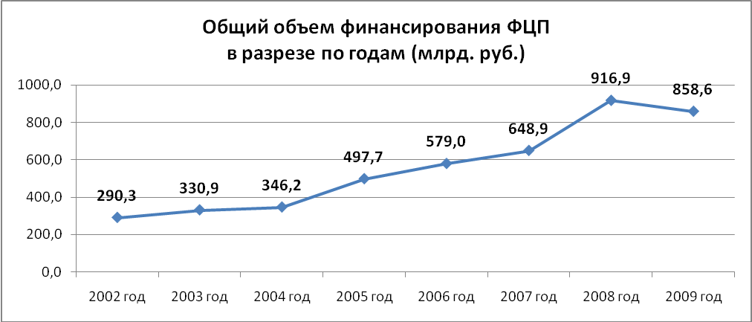
Рисунок 1. Общий объем финансирования в 2002-2009 годы в разрезе по годам

Так на первой стадии реализации Программы в 2002 - 2005 годах освоение средств Программы было ниже запланированного. Из средств всех источников освоено: в 2002 - 62,2%, в 2003 – 58,5%, в 2004 – 49,7 %, в 2005 – 57,7 %.
Основными причинами низкого уровня освоения средств из всех источников на первом этапе реализации Программы являлись недостаточная обоснованность программных заданий, ошибки в оценке финансовых возможностей бюджетов субъектов Российской Федерации и инвесторов, низкий уровень подготовки документации, отсутствие должным образом проработанных и сформированных в соответствии с установленными требованиями инвестиционные проекты.
В результате реструктуризации и корректировки Программы, совершенствования бюджетного процесса с ориентацией на достигаемые результаты и роста бюджетных возможностей, а также улучшения управления самой Программой в 2006 - 2009 годах начиная с 2006 года, ежегодный уровень финансирования рос и составил максимальный объем в 2008 году 648 991,5 млн. рублей.
В 2009 году объем финансирования Программы по отношению к уровню 2008 года сократился на 6,4 % до 858 614,9 млн. рублей.
Финансирование Программы осуществлялось по направлениям: капитальные вложения, научно-исследовательские и опытно-конструкторские работы, прочие нужды.
Затраты на капитальные вложения составили 3 365 260,6 млн. рублей (75,3 % от общего объема финансирования Программы), из них:
- федеральный бюджет – 922 685,8 млн. рублей ( 27,4%) ;
- бюджеты субъектов РФ – 729 807,8 млн. рублей (21,7%);
- внебюджетные средства – 1 712 767 млн. рублей (50,9%).
Затраты на НИР и НИОКР составили 23 636,8 млн. рублей (0,5 % от общего объема финансирования Программы), из них:
- федерального бюджета – 2 315,9 млн. рублей;
- бюджеты субъектов РФ – 38,5 млн. рублей;
- внебюджетные средства – 21 282,5 млн. рублей.
Затраты по направлению «прочие нужды» были осуществлены в объеме 1 070 627,9 млн. рублей (24,5 % от общего объема финансирования Программы),
из них:
-федеральный бюджет – 344 423,6 млн. рублей;
- бюджеты субъектов РФ – 732 233,6 млн. рублей;
- внебюджетные средства – 3 076 млн. рублей.

Доля финансирования подпрограмм в общем объеме финансирования Программы за 2002-2009 годы представлена на рисунке 2.

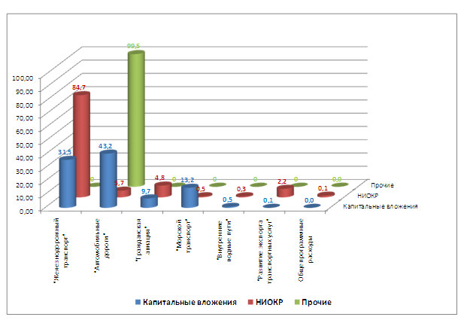
Рисунок 2. Доля финансирования направлений в разрезе подпрограмм за 2002-2009 годы

Доля отдельных подпрограмм в общих расходах на Программу за 2002-2009 годы
представлена на рисунке 3.

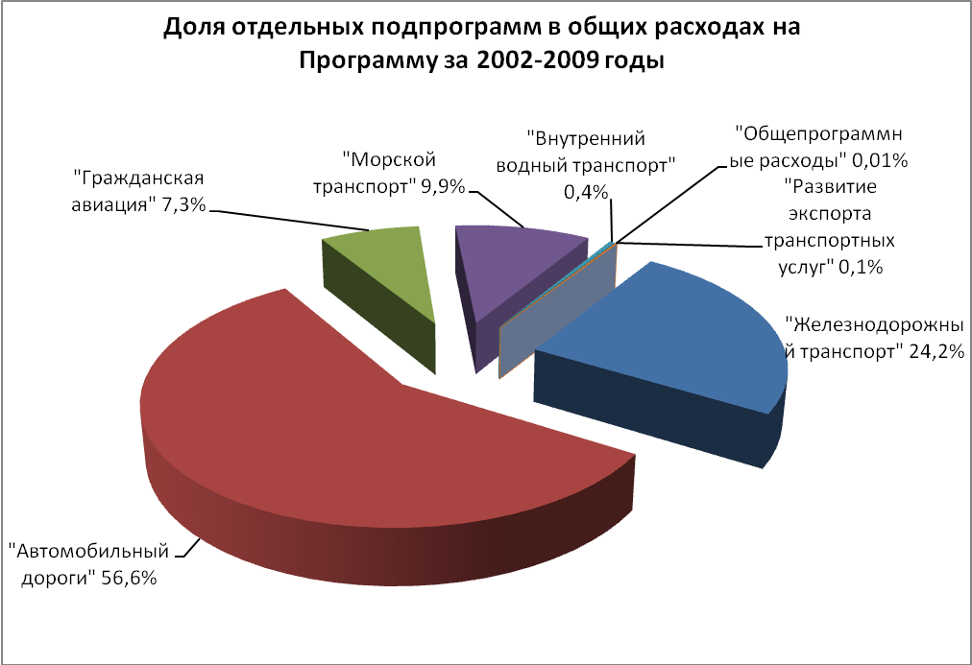
Рисунок 3. Доля отдельных подпрограмм в общих расходах на Программу за 2002-2009 гг.

Основным источником средств на реализацию подпрограммы «Железнодорожный транспорт» являлись средства внебюджетных источников, в первую очередь - ОАО «Российские железные дороги». Их доля в общем объеме финансирования составила 96,9 процента. Финансирование подпрограммы за счет средств федерального бюджета началось в 2005 году, его доля составила 0,82% от общего объема финансирования. При этом темпы инвестирования за счет средств федерального бюджета выросли относительно уровня 2005 года в 2006 году – 4,6 раза, в 2007году – 5,1 раз, в 2008году- 5,6 раза, в 2009 году – 9,7 раз.
На остальные подпрограммы приходилось менее 20% от общего объема финансирования Программы.
Финансирование подпрограммы «Морской транспорт» на 11,2% осуществлялось за счет средств федерального бюджета. Доля внебюджетных средств составила 88,8%.
Финансирование подпрограммы «Гражданская авиация» на 67,6% осуществлялось за счет внебюджетных средств. Доля инвестиций за счет средств федерального бюджета составила 31,2% и 1,2% за счет средств бюджетов субъектов Российской Федерации.
Подпрограмма «Внутренние водные пути» финансировалась за счет федерального бюджета на 96,0 %, а подпрограмма «Развитие экспорта транспортных услуг» - на 100 %.
Структура финансирования за период реализации Программы по направлениям определялась следующим соотношением: капитальные вложения – 75,3% от общего объема финансирования, НИОКР - 0,5%, работы, выполняемые по направлению «прочие нужды» - 24,23%.
Структура финансирования Программы из федерального бюджета за 2002-2009 годы представлена на рисунке 3.

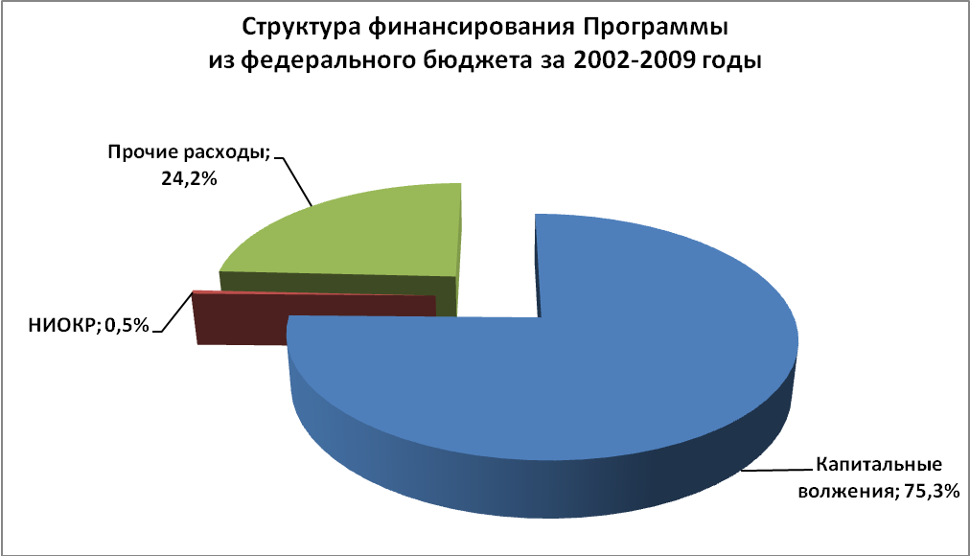
Рисунок 4. Структура финансирования программы из федерального бюджета за 2002-2009 годы.

Фактический уровень финансирования существенно различался в разрезе подпрограмм.
Самый высокий уровень фактического финансирования достигнут на этапе 2006–2009 годов по подпрограмме «Морской транспорт» и составил 102,4% от запланированного объема финансирования из всех источников. Достижение подобного результата связано с перевыполнением запланированных объемов финансирования из внебюджетных средств.
Лучше других были профинансированы подпрограммы «Внутренние водные пути» (99,8% от запланированного) и «Железнодорожный транспорт» (97,6% ).
Подпрограмма «Автомобильные дороги» была профинансирована в объеме 91,8% от плановых значений
Самый низкий уровень финансирования имел место по подпрограммам «Гражданская авиация» (69,7%) и «Развитие экспорта транспортных услуг» (60,7%), что связан с более низким по сравнению с запланированными уровнем поступления внебюджетных средств (Таблица 2).
Объемы финансирования Программы за 2002-2009 годы и фактического освоения средств из всех источников приведены в Приложении (Таблица 1 и 2).
В целом, меры по корректировке, отработка механизмов ее финансирования и управления Программой позволили на второй стадии в 2006 –2009 годах привести объемы и структуру финансирования в соответствие с реальными потребностями реализации проектов и мероприятий. Финансирование перестало быть основным фактором, сдерживающим реализацию Программы. Вместе с тем по ряду подпрограмм имели место довольно многочисленные задержки с финансированием отдельных мероприятий и проектов, которые приводили к пересмотру сроков их исполнения. Процедуры финансирования все еще требуют большей гибкости, что является необходимым условием успешного и своевременного выполнения проектов и мероприятий.

5. ПОДПРОГРАММА «ЖЕЛЕЗНОДОРОЖНЫЙ ТРАНСПОРТ»

Государственным заказчиком подпрограммы является Федеральное агентство железнодорожного транспорта.
Приоритетные задачи подпрограммы:
строительство новых железнодорожных линий;
развитие инфраструктуры железных дорог;
обеспечение безопасности на железнодорожном транспорте, предупреждение экологического и техногенного ущерба;
развитие пассажирского комплекса дальнего и местного сообщения, пригородного пассажирского комплекса;
обновление парка локомотивов и парка грузовых вагонов.
Целевые и основные объемные показатели подпрограммы, определенные на период 2002-2009 годы, в основном выполнены.
Грузооборот железнодорожного транспорта вырос за период реализации Программы на 36% по сравнению с уровнем 2000 года и достиг 1865,3 млрд. т-км (2008 год - 2116,2 млрд. т-км).
Стабильный рост пассажирооборота, с 152,9 млрд.пасс.-км в 2002 году до 175,9 млрд.пасс.-км в 2008 году, был прерван кризисом, и в 2009 году составил только 153,6 млрд.пасс.-км.
Построено 590 км новых линий, 942,9 километров дополнительных главных путей, электрифицированы 2647,6 километров, в результате чего полигон электрификации расширен до 44,1 тыс. км, протяженность железнодорожных линий с двумя и более путями достигла 37,3 тысяч километров.
Обеспечены поставка 1,7 тысяч единиц и модернизация 1,8 тысячи единиц тягового подвижного состава, поставка 4,9 тысяч единиц и модернизация 2,7 тысячи единиц пассажирских вагонов локомотивной тяги, поставки 4,9 тысяч единиц и модернизация 1,4 тысячи единиц моторвагонного подвижного состава, поставки 47,2 тысячи единиц новых и модернизация 48,8 тысяч единиц грузовых вагонов.
Обеспечено повышение безопасности движения, увеличение среднего веса грузового поезда (брутто) до 3855 тонн (2000 год – 3380 тонн) и средней участковой скорости грузовых поездов до 41,6 км/час (2000 год – 38,6 км/час).
Принимались меры по поддержке высших учебных заведений железнодорожного транспорта, повышению уровня подготовки кадров.
Проведено поэтапное обновление и модернизация основных производственных фондов, внедрены информационно-управляющие системы, модернизированы устройства автоматики, телемеханики, связи и энергоснабжения.

5.1. Финансирование подпрограммы

За весь период реализации подпрограммы на финансирование мероприятий за счет всех источников выделено 1 079,7 млрд. рублей, в том числе из федерального бюджета 8,8 млрд. рублей, освоение составило 1 149,6 млрд. рублей, в том числе из федерального бюджета 8,8 млрд. рублей.

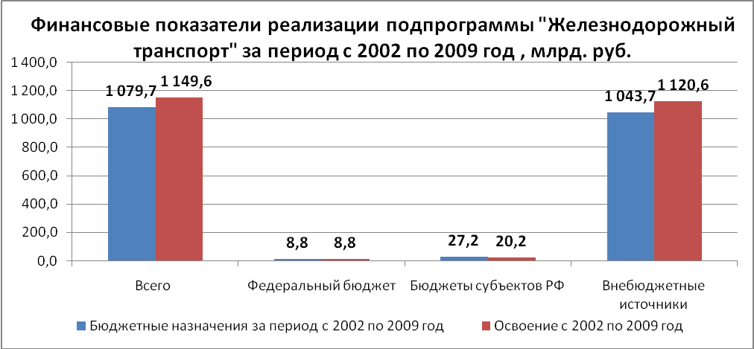
Рисунок 5. Финансовые показатели реализации подпрограммы «Железнодорожный транспорт»

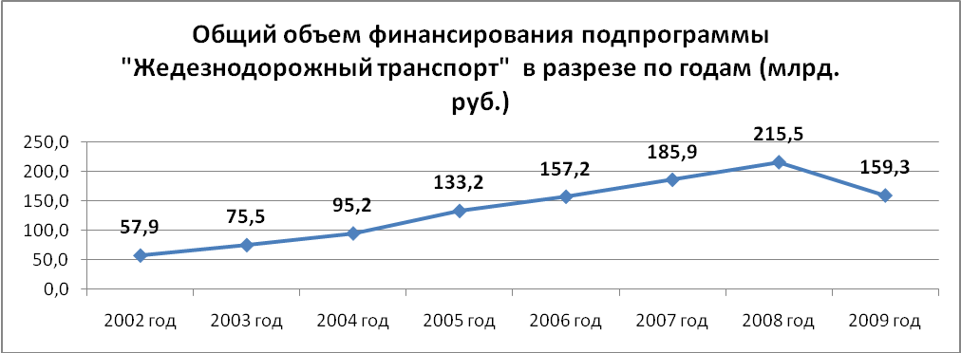
Рисунок 6. Общий объем финансирования «Железнодорожный транспорт» по годам

Объем освоения средств подпрограммы в 2009 году составил – 135 843,6 млн. рублей, в том числе капитальные вложения – 134 828,6 млн. рублей, НИОКР – 1 015,0 млн. рублей.
Общий объем финансирования подпрограммы в 2009 году по сравнению с 2008 годом сократился на 86 млрд. рублей. Финансирования подпрограммы из средств федерального бюджета выполнено на 99,9%.
Фактический объем освоения средств федерального бюджета в 2009 году составило 99,9% процента от годовых бюджетных назначений.
Финансирование подпрограммы осуществляется главным образом за счет внебюджетных источников. В 2009 году объем финансирования за счет инвестиционной программы ОАО «Российские железные дороги» составил 127 014,4 млн. рублей или 86,9% внебюджетных средств, предусмотренных подпрограммой.
Из бюджетов субъектов РФ было выделено 4 528,1 млн. рублей, что составило 57,8% от объема финансирования, предусмотренного в подпрограмме.
Предусмотренные и фактические объемы финансирования подпрограммы приведены в Приложении (Таблица 3).

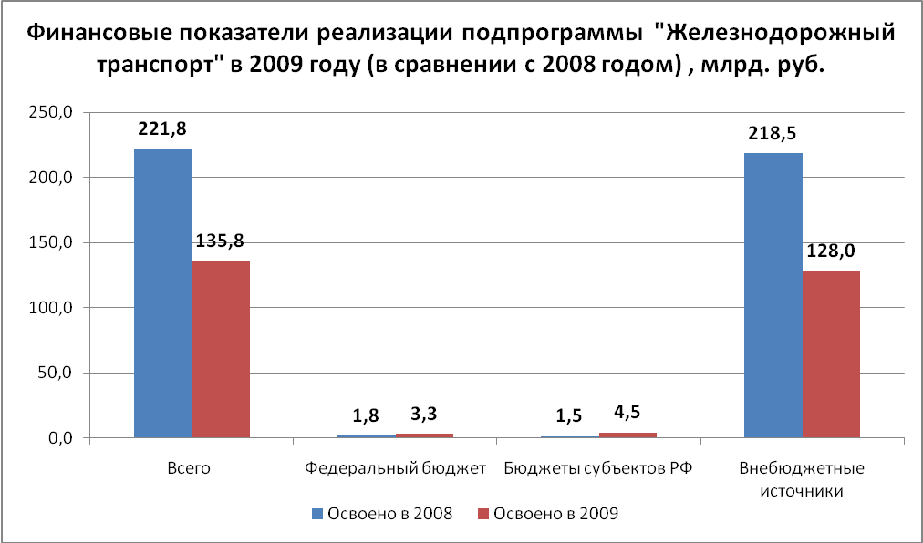
Рисунок 7. Финансовые показатели реализации в 2009 году ( «Железнодорожный транспорт» )

5.2. Реализация ключевых мероприятий подпрограммы

В целях увеличения провозной способности и повышения эффективности работы железных дорог был реализован комплекс проектов: Москва - Находка, Санкт-Петербург - Лоста - Среднесибирск - Тайшет, Москва - Кочетовка - Батайск - Новороссийск, Орехово-Зуево - Лоста - Беломорск и Курган - Пенза - Старый Оскол, которые обеспечивают выполнение до 70 процентов грузооборота. На этих направлениях обеспечено движение грузовых поездов весом до 6 тыс. тонн, созданы условия для повышения этого показателя в перспективе до 9 - 12 тыс. тонн.
В рамках подпрограммы закончено строительство первого пускового комплекса Томмот - Кердем железнодорожной линии Беркакит - Томмот – Якутск, протяженностью 374 км., проведена реконструкция припортовых станций Санкт-Петербургского, Архангельского и Находкинского железнодорожных узлов, станций Лужская, Приморск, Ермилово, Мурманск, Крымская и Ванино, построена пограничная железнодорожная станция Чернышевское Калининградской железной дороги.
Ключевые мероприятия подпрограммы в 2009 году были направлены на решение приоритетных задач, в рамках которых:
на участке протяженностью 270 км велось строительство второго пускового комплекса Томмот-Якутск (Нижний Бестях) железнодорожной линии Беркакит - Томмот - Якутск в Республике Саха (Якутия);
по объекту «Реконструкция (расширение) учебно-лабораторного корпуса выполнены основные строительно-монтажные работы: разработано 29 тыс. м3 грунта, возведено 1360 м3 монолитных железобетонных конструкций блока «Б» и 4-х этажной части блока «А», смонтировано 680 м3 сборных железобетонных конструкций, осуществлено переустройство
существующих инженерных сетей.
- введены в эксплуатацию железнодорожные мосты «Литер А» и «Литер Е» через Обводный канал на Московском направлении Октябрьской ж.д.; I-я очередь мостового перехода через р. Москва на 16 км линии Москва – Курск; вторая очередь мостового перехода через р. Амур в районе г.Хабаровска; мост через реку Обь у г. Камень-на-Оби Западно-Сибирской ж.д.; Нанхчульский тоннель на участке Междуреченск – Абакан Красноярской ж.д.;
-осуществлена 1-я очередь реконструкции моста через реку Чуна на км 124 линии Тайшет – Лена Восточно-Сибирской ж.д.,
- закончено строительство нового моста по второй путь; мост через реку Тура на 257 км участка Егоршино – Усть-Аха Свердловской ж.д.
В 2009 год за счет внебюджетных средств (ОАО «РЖД») осуществлялось финансирование мероприятий по реконструкции и строительству искусственных сооружений (88,8% плана подпрограммы), приобретено и проведена модернизация 25 517 единиц подвижного состава, в том числе: 493 локомотив; 23 527 грузовых вагона, 760 пассажирских вагона локомотивной тяги, 717 единиц моторвагонного подвижного состава.
Обновление подвижного состава ОАО «РЖД» осуществлялось за счет средств компании и государственной поддержки в форме взноса в уставный капитал компании.

6. ПОДПРОГРАММА «АВТОМОБИЛЬНЫЕ ДОРОГИ»

Государственным заказчиком подпрограммы является Федеральное дорожное агентство.
Приоритетные задачи подпрограммы:
строительство и реконструкция автомобильных дорог общего пользования федерального значения и искусственных сооружений на них;
развитие государственно-частного партнерства при строительстве автомобильных дорог общего пользования федерального и регионального значения;
строительство и реконструкция автомобильных дорог общего пользования регионального значения и внеклассных мостовых сооружений;
модернизация производственной базы.
Целевые и объемные показатели подпрограммы, определенные на период с 2002 по 2009 год, в целом выполнены:
обеспечена сохранность существующей дорожной сети на основе приоритетного выполнения работ по ее содержанию и ремонту,
отремонтированы (капитальный и средний ремонт) 30,6 тыс. км федеральных дорог, в том числе в 2009 году 3,623 тыс. км. и 110,4 тыс. км региональных автомобильных дорог, в том числе в 2009 году 6,601 тыс. км.;
протяженность автомобильных дорог общего пользования федерального значения, соответствующих нормативным требованиям к транспортно-эксплуатационным показателям, доведена за период 2002-2009 годы до 19,9 тысяч километров, что составляет 39,6% сети;
обеспечено увеличение средней скорости движения транспортных потоков по сети автомобильных дорог общего пользования федерального значения на 2,6% (по сравнению с 2002 годом), что составляет 67,5 километров в час.
доля автомобильных дорог общего пользования федерального значения, обслуживающих движение в режиме перегрузки составила 13 379 км (26,6 %). В связи с тем, что темпы автомобилизации опережали темпы развития автодорожной сети, в 2009 году увеличилась протяженность участков федеральных автомобильных дорог, работающих в режиме перегрузки, более чем на тысячу километров. Доля автомобильных дорог общего пользования федерального значения, обслуживающих движение в режиме перегрузки составила 13379 км (снизилась на 2,5 % по отношению к плану);
прирост средней скорости движения транспортных потоков (по сравнению с 2002 годом) нарастающим итогом по сети автомобильных дорог общего пользования федерального значения – 67,5 км/час (2,7 %);
прирост численности сельских населенных пунктов, обеспеченных постоянной круглогодичной связью с сетью автомобильных дорог общего пользования федерального и регионального значения с твердым покрытием (по сравнению с 2002 годом) нарастающим итогом – 1210 ед.
- введены в эксплуатацию за период с 2002 по 2009 год 23,8 тыс. км. дорог федерального и регионального значения, в том числе в 2009 году 2 384,7 км.

6.1. Финансирование подпрограммы

За весь период реализации подпрограммы на финансирование мероприятий за счет всех источников выделено 2 528,9 млрд. рублей, в том числе из федерального бюджета 1 102,8 млрд. рублей, освоение составило 2 237,4 млрд. рублей, в том числе из федерального бюджета 1 111,1 млрд. рублей.

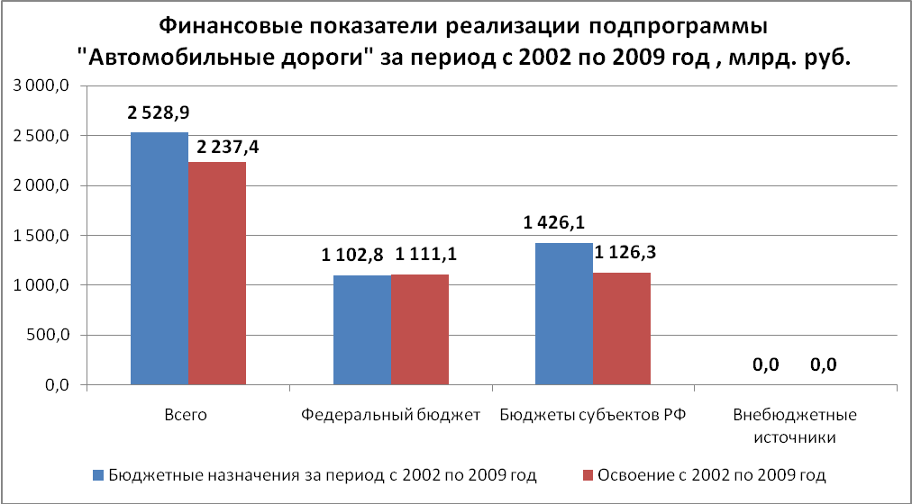
Рисунок 8. Финансовые показатели реализации подпрограммы «Автомобильные дороги»

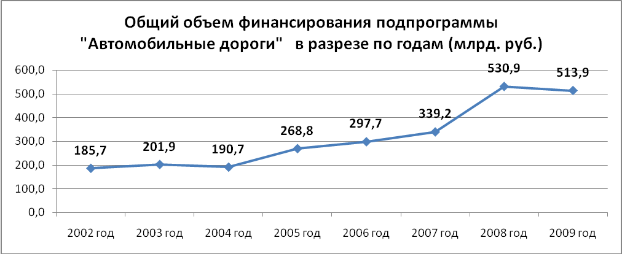
Рисунок 9. Общий объем финансирования «Автомобильные дороги» по годам
Финансирование подпрограммы в 2009 году за счет средств федерального бюджета составило 243 152,1 млн. руб. (47,3 % от годовых назначений по подпрограмме).
Средства бюджетов субъектов Российской Федерации составили 233,1млрд. рублей.
За 2009 год суммарные кассовые расходы на реализацию мероприятий подпрограммы из федерального бюджета составили 240 584,6 млн. руб.
Межбюджетные трансферты – субсидии на строительство и реконструкцию автомобильных дорог регионального и муниципального значения за счет средств федерального бюджета составили – 46 914,4 млн. руб.
Софинансирование мероприятий подпрограммы из внебюджетных источников не осуществлялось.
Более половины фактического финансирования Программы в 2009 году (63%) за счет всех источников финансирования, пришлось на подпрограмму «Автомобильные дороги» (Приложение. Таблица 4). Еще большую долю эта подпрограмма заняла в расходах федерального бюджета и бюджетов субъектов Российской Федерации (85,1% и 96,9 % соответственно).

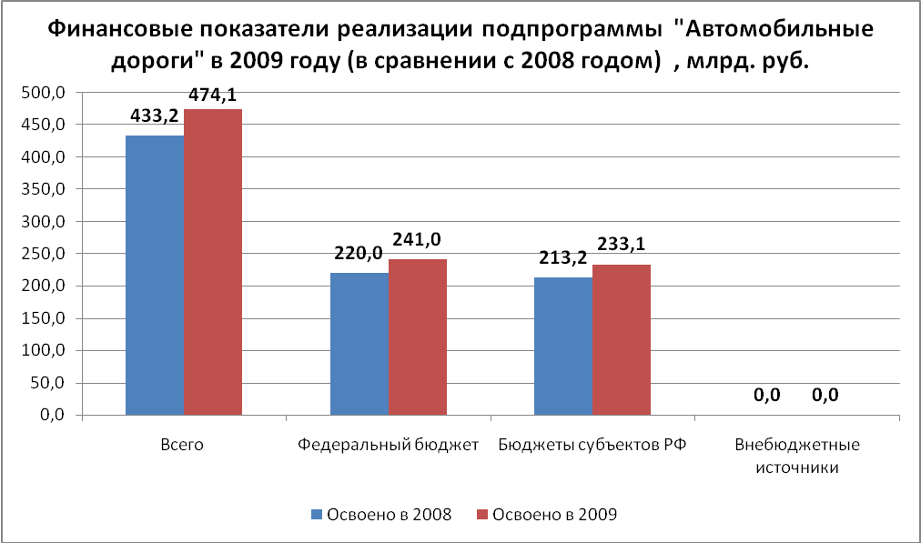
Рисунок 10. Финансовые показатели реализации в 2009 году ( «Автомобильные дороги» )

6.2. Реализация ключевых мероприятий подпрограммы

В 2009 году вводом в действие уникальных мостовых переходов через реку Ока у города Мурома во Владимирской области, через реку Волга в городах Волгоград, Ульяновск, с. Пристанное Саратовской области, через Воронежское водохранилище в г. Воронеже завершена программная задача по строительству внеклассных мостовых и транспортных сооружений, выполнявшаяся в рамках Подпрограммы. За 4 года реализации программной задачи по реконструкции и строительству внеклассных мостов введены в эксплуатацию 20 внеклассных мостовых сооружений (включая вторые мосты на автомобильных дорогах I категории) общей длиной более 18,2 км. В 2009 году на автомобильных дорогах федерального значения введены в эксплуатацию 16 470 погонных метров законченных строительством и реконструкцией мостов и путепроводов.
На всех видах транспорта осуществлены мероприятия по обеспечению безопасности транспортных процессов. В 2008 году, несмотря на быструю автомобилизацию и рост объемов транспортной работы, удалось переломить тенденцию роста людских потерь в транспортных инцидентах (ДТП, аварии и катастрофы) не только в относительных, но и в абсолютных показателях. В 2009 году относительно 2007 года число дорожных происшествий сократилось на 15 процентов, а число погибших - на 28 процентов. Этого удалось добиться, в том числе, в результате реализации мер по улучшению дорожных условий в рамках подпрограммы. Доля дорожно-транспортных происшествий по причине неудовлетворительного состояния автомобильных дорог сократилась в 2009 году по отношению к уровню 2000 года с 23 процентов до 18 процентов.
В 2009 году завершено строительство первого Олимпийского объекта - первая и вторая очереди строительства обхода г. Сочи, протяженностью 9,01 км;
Работа по капитальному ремонту автомобильных дорог федерального значения и искусственных сооружений на них в 2009 году была сконцентрирована на наиболее важных направлениях, стимулировавших социально-экономическое развитие регионов и повышение качества транспортного обслуживания, в том числе автомобильных дорогах М-10 "Россия", М-5 "Урал", М-7 "Волга", М-4 "Дон", М-8 "Холмогоры", Пермь - Екатеринбург – Тюмень, А 114 «Вологда- Новая Ладога», А 18 «Кола», М 9 «Балтия», М2 «Крым» и «Амур» Чита-Хабаровск», М-27 «Джубга-Сочи
Объем выполненных за 2009 год работ по комплексному обустройству федеральных автомобильных дорог включает также введенные в действие объемы мощностей, включая
устройство искусственного освещения на 140,2 км автомобильных дорог федерального значения и установку 502,3 км барьерного ограждения.

7. ПОДПРОГРАММА «ГРАЖДАНСКАЯ АВИАЦИЯ»

Государственным заказчиком подпрограммы является Федеральное агентство воздушного транспорта.
Приоритетные задачи подпрограммы:
- развитие парка воздушных судов нового поколения,
- модернизация действующего парка магистральных самолетов в соответствии с требованиями Международной организации гражданской авиации,
- развитие объектов авиатранспортной (наземной) инфраструктуры,
- обеспечение безопасного функционирования гражданской авиации:
- поставка воздушных судов и тренажеров для учебных заведений,
- обеспечение авиационной безопасности и безопасности полетов в гражданской авиации;
- совершенствование технологий управления авиаперевозками.
Целевые и объемные показатели по подпрограмме выполнены.
. Несмотря на экономический кризис, пассажирооборот воздушного транспорта по сравнению с плановыми объемами вырос: пассажирооборот гражданской авиации увеличился на 13,5% и достиг 112,4 млрд. пасс.-км. ( в 2000 году он составлял 53,4 млрд. пасс.-км.), грузооборот в 2009 году вырос на 11,8%, и достиг 3,5 млрд. т-км против 2,52 млрд. т-км в 2000 году, объем перевозок пассажиров вырос на 12,5 процентов (45 млн. человек), объем перевозок грузов вырос на 8 %.
Тем не менее, значения этих показателей в 2009 году ниже соответствующих значений 2008 года. Так показатель пассажирооборота гражданской авиации составлял в 2008 году 122,5 млрд. пасс.-км, а грузооборота соответственно 3,7 млрд. т-км.
За период реализации подпрограммы:
- возросла конкурентоспособность российских предприятий на рынке воздушных перевозок за счет повышения безопасности, качества и эффективности перевозок, а также в результате модернизации и переоснащения парка воздушных судов (авиатранспортными предприятиями приобретены 107 пассажирских самолета, 44 грузовых самолета и 119 вертолетов);
доля современных воздушных судов в структуре реализуемой провозной мощности парка пассажирских самолетов достигла 64% (2000г - 24%) грузовых самолетов – 72% (2000 г - 27%);
доля воздушных судов, удовлетворяющих требованиям Международной организации гражданской авиации в отношении авиационного шума, в структуре реализуемой провозной мощности парка составила 85% (2000 год – 33%);
развернуты формирование опорной сети аэропортов федерального значения (крупных пересадочных узлов и региональных аэропортов), модернизация объектов инфраструктуры воздушного транспорта, внедрение современных технологий и новых типов наземной техники; реконструированы (восстановлены) 38 взлетно-посадочных полос; произведена замена светосигнального оборудования взлетно-посадочных полос (30 объектов).

7.1. Финансирование подпрограммы

За весь период реализации подпрограммы на финансирование мероприятий за счет всех источников выделено 326,4 млрд. рублей, в том числе из федерального бюджета 86,4 млрд. рублей, освоение составило 219,8 млрд. рублей, в том числе из федерального бюджета 88,6 млрд. рублей.
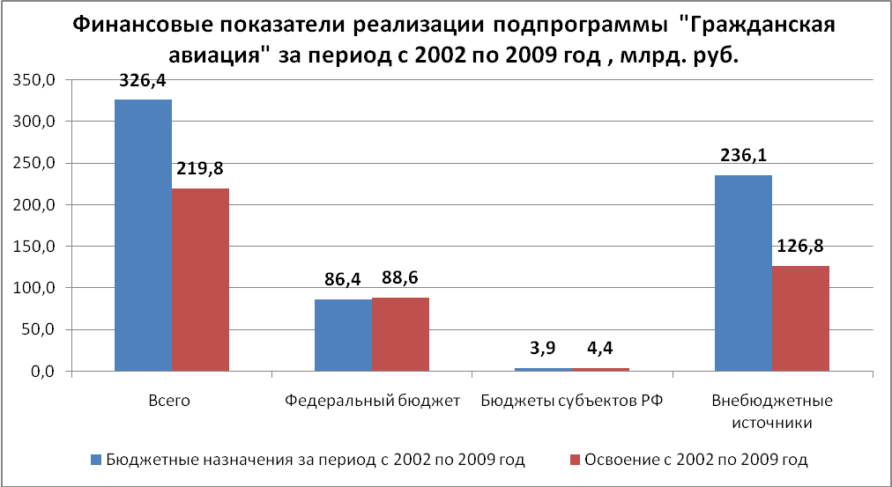
Рисунок 11. Финансовые показатели реализации подпрограммы «Гражданская авиация»
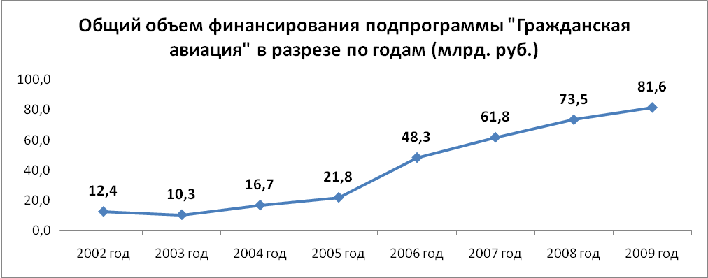
Рисунок 12. Общий объем финансирования «Гражданская авиация » по годам
Объем финансирования подпрограммы в 2009 году составил – 81 627,1 млн. рублей, в том числе ГКВ – 81 461,9 млн. рублей, НИОКР – 165,3 млн. рублей. Предусмотренные и фактические объемы финансирования подпрограммы приведены в Таблице 5.
Из федерального бюджета на реализацию подпрограммы было выделено 16 575,3 млн. рублей. Фактическое финансирование подпрограммы из федерального бюджета в отчетном периоде составило 16 487,3 млн. рублей.
В 2009 году Росавиацией в целях безусловного выполнения плановых мероприятий проводилось перераспределение бюджетных назначений между стройками и объектами подпрограммы, что позволило выполнить бюджетные обязательства на 99,5%. В связи с мировым финансовым кризисом, общий объем финансирования подпрограммы в 2009 году по сравнению с 2008 годом снизился на 11,5 млрд. рублей.
Финансирование научно-исследовательских работ в 2009 году в связи со значительным сокращением бюджетных ассигнований, производилось за счёт внебюджетных источников.
Общий объем финансирования составил 211 820,0 тыс. рублей, в том числе за счет средств федерального бюджета - 12 500,0 тыс. рублей, за счет средств внебюджетных источников - 199 320,0 тыс. рублей (на 30,4 % больше утвержденного в подпрограмме)
В 2009 году в целом по подпрограмме освоение составило 31,9 млрд. рублей, в том числе за счет:
средств федерального бюджета 16,5 млрд. рублей;
средств бюджетов субъектов Российской Федерации 0,1 млрд. рублей;
внебюджетных источников 15,3 млрд. рублей.
Низкое освоение запланированных объемов инвестиций из средств бюджетов субъектов Российской Федерации и местных бюджетов (7,9 % от запланированного), а также из средств внебюджетных источников (60,1 % от запланированного), связано с тяжелым финансово-экономическим состоянием субъектов Российской Федерации и авиапредприятий гражданской авиации в связи с мировым финансово-экономическим кризисом.

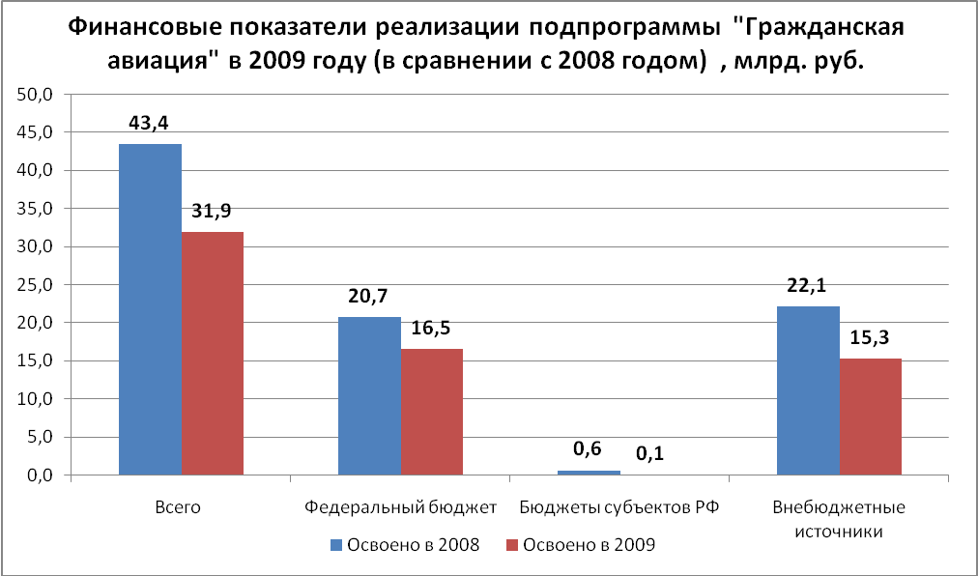Рисунок 13. Финансовые показатели реализации в 2009 году («Гражданская авиация»)

7.2. Реализация ключевых мероприятий подпрограммы

Для решения задачи по развитию объектов авиатранспортной инфраструктуры, в рамках реализации Программы за период с 2002 по 2009 годы, были введены в эксплуатацию после реконструкции 38 взлетно-посадочных полос. В 30 аэропортах произведена замена светосигнального оборудования взлетно-посадочных полос.
Для развития парка воздушных судов были обеспечены поставки российским авиакомпаниям на условиях лизинга, кредита и прямых закупок 270 воздушных судов нового поколения, производимых в России, в том числе 107 пассажирских магистральных самолетов, 44 грузовых самолетов и 119 вертолетов различных типов.
Для обеспечения подготовки летного и технического состава гражданской авиации, соответствующей международным стандартам, учебным заведениям поставлены комплексные тренажеры и учебные самолеты, а также иное оборудование для обеспечения учебного процесса.
В 2009 году
- завершены работы по реконструкции и введены в эксплуатацию взлетно-посадочных полос в аэропортах: Воронеж. Мурманск, Сочи (Адлер), Киров, Хатанга Внуково, Екатеринбург (Кольцово), Толмачево.
- проведена модернизация в соответствии с требованиями Международной организации гражданской авиации 7 самолетов, из которых установка звукопоглощающих конструкций на Як-42 – 5 ед., и ремоторизация Ил-76ТД – 2 ед.;
- проведены работы по развитию объектов авиатранспортной (наземной) инфраструктуры в 41 аэропорту Домодедово, Внуково, Шереметьево, Воронеж, Липецк, Бесовец (Петрозаводск), Храброво (Калининград), Мурманск, Кречевицы (Великий Новгород), Майкоп, Махачкала, Элиста, Владикавказ, Сочи (Адлер), Краснодар, Анапа, Геленджик, Ростов-на-Дону, Бегишево (Нижнекамск), Киров, Нижний Новгород, Пенза, Курумоч (Самара), Саратов, Баратаевка (Ульяновск), Минеральные Воды, Кольцово (Екатеринбург), Кемерово, Якутск, Николаевск-на-Амуре, Южно-Сахалинск, Нижневартовск, Абакан, Астрахань, Игарка (Красноярский край), Магас (Республика Ингушетия), Иркутск, Магадан, Толмачево (Новосибирск), Томск, Хатанга (Красноярский край).
- в 5 аэропортах: Воронеж, Мурманск, Сочи, Киров, Хатанга введены в эксплуатацию взлетно-посадочных полос,
- в 6 аэропортах: Бесовец (Петрозаводск), Кречевицы (Великий Новгород), Мурманск, Пенза, Сочи, Киров, Нижневартовск, Минеральные Воды было установлено светосигнальное оборудование ВПП;
- приобретены для учебных заведений гражданской авиации 4 комплексных тренажера самолета Як-18Т (36-й серии) и 1 комплексный тренажер вертолета Ми-171.
- приобретено и поставлено на условиях прямой закупки 25 воздушных судов, в т.ч. 5 пассажирских и 1 грузовой самолет и 19 вертолетов.
- реконструирована Центральная клиническая больница гражданской авиации.
В рамках реализации мероприятий по обеспечению авиационной безопасности и безопасности полетов в гражданской авиации приобретено для 32 аэропортов России 234 единицы оборудования и технических средств авиационной безопасности, из них:
Кроме того, введено в строй 15 объектов авиационной безопасности.
По задаче «Совершенствование технологий управления авиаперевозками» в 2009 году ведущими аэропортами России производились работы по установке необходимого программного обеспечения и оборудования, позволяющего осуществлять регистрацию пассажиров на рейсы авиакомпаний, применяющих технологию электронного билетооформления.
Проведенные работы по НИОКР позволили усовершенствовать нормативно-правовую базу в гражданской авиации, повысить эффективность ее управления и внести большой вклад в обеспечение безопасного функционирования гражданской авиации.
Низкое выполнение плана по поставкам воздушных судов (30,5 % от запланированного) и освоения запланированных объемов инвестиций из внебюджетных источников (17,4 % от запланированного) связано с невозможностью отечественной авиационной промышленности удовлетворить спрос авиакомпаний России на современные магистральные воздушные суда в требуемых объемах, что повлекло закупку большого количества самолетов иностранного производства.
Кроме того, мировой финансово-экономический кризис способствовал ухудшению финансового состояния авиакомпаний и внес коррективы в их планы по развитию парка воздушных судов нового поколения.
В этой связи, Росавиацией принимались меры стимулирования авиакомпаний на обновление парка воздушных судов за счет компенсации части затрат по лизинговым платежам и части процентной ставки по кредитам для приобретения воздушных судов российского производства.
В целом выполненные в 2009 году работы по строительству, реконструкции и модернизации аэропортов позволили довести ряд аэродромов до требований норм годности и международных стандартов и повысить безопасность полетов.

8. ПОДПРОГРАММА «МОРСКОЙ ТРАНСПОРТ»

Государственным заказчиком подпрограммы является Федеральное агентство морского и речного транспорта.
Приоритетные задачи подпрограммы:
увеличение пропускной способности морских портов;
увеличение провозной способности морского транспортного флота и мощности обеспечивающего флота;
реконструкция морских учебных заведений;
улучшение технико-технологического обслуживания атомного флота.
Основные целевые и объемные показатели подпрограммы выполнены не в полной мере.
Объем перевалки грузов в морских портах по сравнению с 2000 годом увеличился в 2,7 раза. В российских портах, где успешно введены в строй перегрузочные комплексы общей мощностью 305 млн. тонн в год, перерабатываются уже более 90 процентов грузов внешней торговли, доставляемых морским транспортом (2000 год – 70%). Несмотря на снижение объема перевалки грузов в контейнерах и снижение числа судов морского транспортного флота, контролируемого Россией, уровень объемов перевалки грузов по итогам 2009 года в российских морских портах составил 496,4 млн. тонн в год, что на 41,8 млн.тонн или на 9,2 % выше уровня 2008 года.
В результате реализации программных мероприятий суммарные производственные мощности российских морских портов к январю 2010 года составили 635 млн. тонн в год. Это позволило обеспечить потребность отечественной экономики и внешней торговли в перевалке грузов в российских морских портах.
Получили развитие современные системы, обеспечивающие навигационное обслуживание и безопасность судоходств.
Обеспечено обновление и пополнение морского торгового флота (всего - 152 судна общим дедвейтом 10625 тысяч тонн, включая поставку 116-и наливных судов, 20-и судов для перевозки грузов в контейнерах);
Повышена безопасность мореплавания и экологическая безопасность; на 40 единиц увеличена мощность обеспечивающего флота; улучшено технико-технологическое обслуживание атомного флота;
Принимались меры по поддержке высших учебных заведений морского транспорта, повышению уровня подготовки кадров для морского транспорта;

8.1. Финансирование подпрограммы

За весь период реализации подпрограммы на финансирование мероприятий за счет всех источников выделено 442,7 млрд. рублей, в том числе из федерального бюджета 50,7 млрд. рублей, освоение составило 425,3 млрд. рублей, в том числе из федерального бюджета 50,5 млрд. рублей.
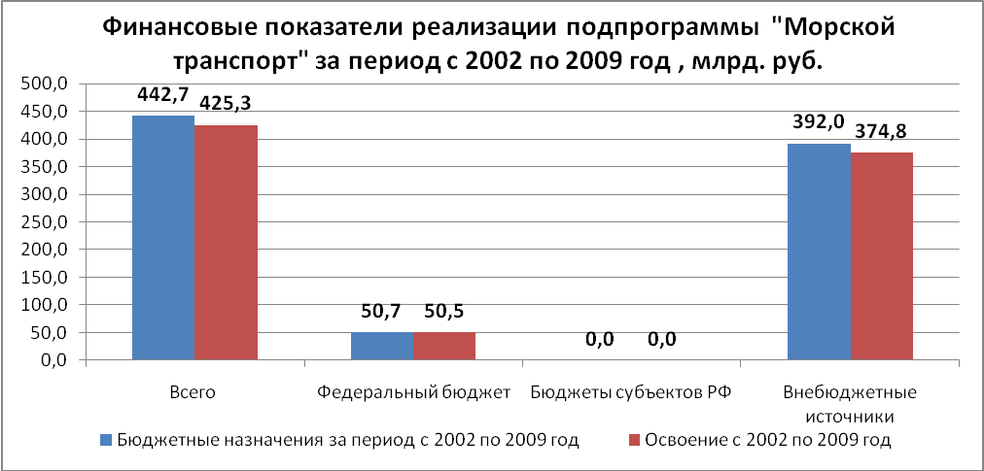
Рисунок 14. Финансовые показатели реализации подпрограммы «Морской транспорт»
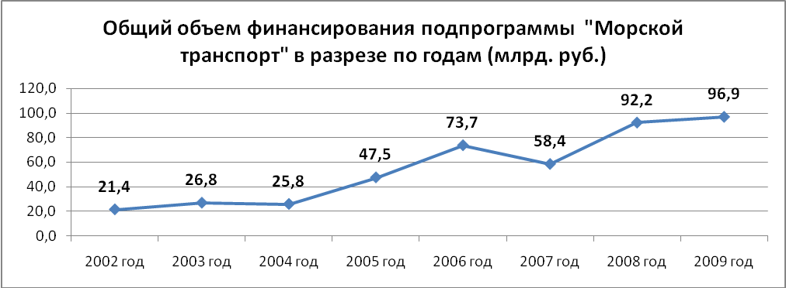
Рисунок 15. Общий объем финансирования «Морской транспорт » по годам

Объем финансирования в 2009 году за счет средств федерального бюджета составляет 16 893 млн. рублей, в том числе по государственным капитальным вложениям – 16 879 млн.. рублей, по НИОКР – 14, 3 млн. рублей, что составляет – 98,7 % от годовых бюджетных назначений.
В 2009 году в целом по подпрограмме освоение составило 105,3 млрд. руб. (Приложение, Таблица 6), в том числе за счет

- средств федерального бюджета 16,7 млрд. руб.;

- внебюджетных источников 88,6 млрд. рублей.

За 2009 год суммарные кассовые расходы государственных заказчиков из федерального бюджета на реализацию программы составляют 16 679 млн. рублей – 98,7 % от годовых бюджетных назначений, в том числе по государственным капитальным вложениям – 16 665 млн. рублей, по НИОКР – 14,2 млн. рублей.
Привлечено софинансирование из внебюджетных источников в объеме 88 589 млн. рублей (предусмотрено подпрограммой 79 958 млн. рублей).

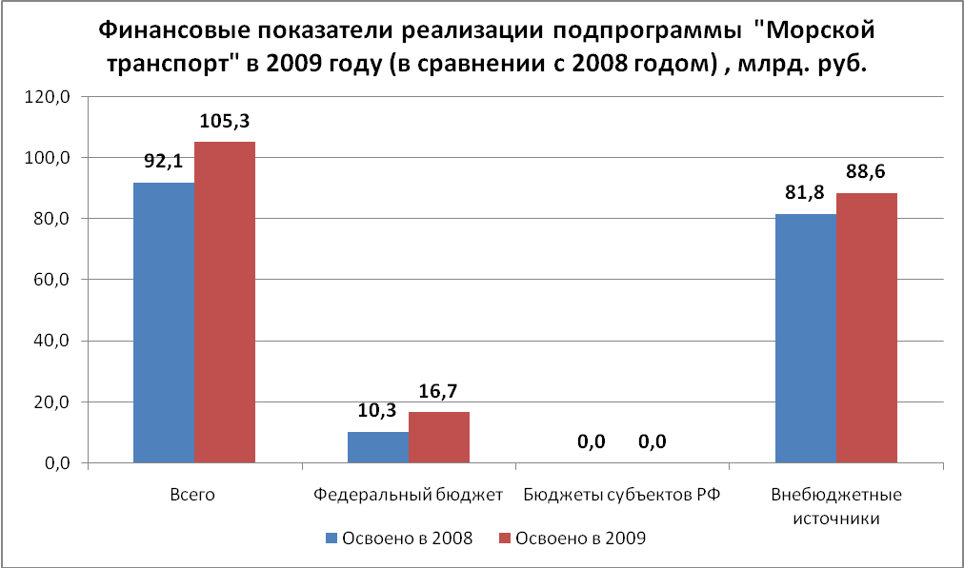
Рисунок 16. Финансовые показатели реализации в 2009 году («Морской транспорт»)

8.2. Реализация ключевых мероприятий подпрограммы

Для развития мощностей по перевалке наливных грузов обеспечено наращивание производственной мощности в портах Приморск, Мурманск, Санкт-Петербург, Высоцк, Туапсе, Новороссийск, Восточный («Козьмино»), Кавказ, Де-Кастри, Пригородное, Варандей.
Для перевалки экспортного угля построены специализированные комплексы в портах Усть-Луга и Ванино (бухта Мучке).
Для обслуживания пассажирских перевозок в г. Санкт-Петербурге построен современный морской Пассажирский порт Санкт-Петербург на Васильевском острове, проведен капитальный ремонт морского вокзала порта Сочи.
Особое значение имеет ввод в действие морской железнодорожно-автомобильной паромной переправы Усть-Луга - Балтийск - порты Германии, предназначенной для обслуживания международных перевозок и обеспечения надежной транспортной связи с Калининградской областью.
В 2009 году в морских портах введены в эксплуатацию производственные объекты общей мощностью – 46,1 млн. тонн в год (3172,8 пог. м).
Введены в эксплуатацию следующие объекты: реконструкция входных молов Калининградского морского канала, реконструкции угольного причала и оградительных сооружений ковша, Углегорский район, Сахалинская область; железнодорожный паромный комплекс в бассейне № 4 г. Балтийск; паромная составляющая автомобильно-железнодорожного паромного комплекса в морском торговом порту Усть-Луга и Южного подходного канала морского порта Усть-Луга; реконструкция причала № 39 Новороссийского морского торгового порта; перегрузочные комплексы накатных (автопаромных) и генеральных грузов, очистные сооружения первого грузового района, причалы №№ 8,9 (контейнерный терминал), региональная система безопасности мореплавания на акватории портов Астрахань и Оля; реконструкция угольного причала и оградительных сооружений ковша морского торгового порта Шахтерск.
В 2009 году флот судоходных компаний морского транспорта пополнился 24 новыми судами общим дедвейтом около 1,9 млн. тонн.
Согласован проект строительства универсального атомного ледокола мощностью 60 МВт.
Выполнена реконструкция существующих и создание новых перегрузочных мощностей в морских портах; пропускная способность морских портов возросла на 305,2 миллиона тонн в год, в том числе, в части перевалки нефти, нефтепродуктов и сжиженного газа - на 214,9 миллион тонн в год, угля - на 24,5 миллион тонн в год, грузов на паромах – на 12,2 миллион тонн в год;
В 2009 году в рамках мероприятий подпрограммы «Морской транспорт»
- в морском торговом порту «Пассажирский порт Санкт-Петербург» осуществлялось строительство зданий морского вокзала № 2 и морского вокзала № 3, оборудование и техническое оснащение зданий, помещений и сооружений, необходимых для организации пограничного, таможенного и иных видов контроля, осуществляемых в пунктах пропуска через государственную границу Российской Федерации.
- проведены дноуглубительные работы на акватории и частично на подходном канале., выполнены строительно-монтажные работы по строительству переднего створного знака входного створа в порт Высоцк. Выполнены работы по ремонту верхнего строения причалов №№ 1-4.
В декабре проведена приемка законченного строительством объектов реконструкции входных молов Калининградского морского канала. Введено 2 объекта мощностью 236 пог. м. и 0,8 млн. тонн в год.
В 4 квартале 2009 года проведена приемка законченных строительством объектов железнодорожного паромного комплекса в бассейне № 4 г. Балтийск, Калининградская область, в том числе строительство зданий и сооружений, поставка и монтаж технологического оборудования для системы управления движением судов в районе портов Балтийск и Калининград; реконструированы технические системы обеспечения безопасности мореплавания на подходах к паромному комплексу.
28 декабря 2009 года проведена Рабочая комиссия по приемке законченных строительством объектов (33 объекта) автомобильной составляющей Автомобильно-железнодорожный паромный комплекс в морском торговом порту Усть-Луга. Паромная составляющая с общей мощностью 429 пог. м. и 5,5 млн. тонн в год.
В 2009 году также:
- проведена Приемочная комиссия по приемке законченного строительством объекта Акватории контейнерного терминала морского торгового порта Усть-Луга;
- завершена реконструкция причала мощностью 397/3,0 (пог.м./ млн. тонн в морском торговом порту Новороссийск;
- сдан в эксплуатацию угольный причал и оградительные сооружения ковша морского торгового порта Шахтерс ,мощностью 158/3,0 (пог.м/млн. тонн);
- по результатам экспертизы проектной документации по объектам федеральной собственности выделено 8 терминалов морского порта Сочи (Имеретинка, Адлер, Кургородок, Хоста, Мацеста, Дагомыс, Лоо, Лазоревское) и утверждена документация по планировке территории;
- разработана проектная документация на объекты федеральной собственности, Морской порт Сочи с береговой инфраструктурой с целью создания международного центра пассажирских и круизных перевозок .
Не реализованными остались в 2009 году мероприятии рамках создания грузового района порта Сочи с созданием береговой инфраструктуры в устье р. Мзымта с дальнейшим перепрофилированием в инфраструктуру яхтинга. Неосвоение средств составило 157 822,2 тыс. руб. в связи со стихийным бедствием летом 2009 года (форс-мажорные обстоятельства).
В рамках реализации проекта по развитию морского торгового порта Усть-Луга подготовлена проектная документация по ряду объектов , в числе которых база обеспечивающего флота, административное здание морских служб,
Введена в эксплуатацию 1 очередь трубопроводной системы "Восточная Сибирь-Тихий океан" СпецМорнефтеПорт "Козьмино"мощностью – 15,0 млн. тонн в год.

9. ПОДПРОГРАММА «ВНУТРЕННИЕ ВОДНЫЕ ПУТИ»

Государственным заказчиком подпрограммы является Федеральное агентство морского и речного транспорта.
Приоритетные задачи подпрограммы:
повышение (увеличение) пропускной способности внутренних водных путей;
обеспечение безопасности на внутренних водных путях;
перевооружение и модернизация технического флота
Целевые и объемные показатели подпрограммы выполнены, в том числе:
- повышена пропускная способность внутренних водных путей на направлении международного транспортного коридора "Север - Юг", пропускная способность Кочетовского гидроузла на р. Дон увеличена с 7,6 до 14 мил. тонн в год;
- получила развитие инфраструктура внутренних водных путей (53% протяженности внутренних водных путей Единой глубоководной системы европейской части Российской Федерации получили технологическую связь соответствующую современным требованиям);
- обеспечено стабильное и надежное функционирования внутренних водных путей и гидротехнических сооружений в целях удовлетворения потребностей судоходства, энергетики, а также поддержания экологического равновесия;
- произведена реконструкция 64-х ворот и затворов шлюзов и плотин, 12-и агрегатов насосных станций и гидроэлектростанций, трубопроводов, 44-х секций камер шлюзов, 2-х шлюзов и плотины; требуемые объемы работ по реконструкции объектов инфраструктуры «Канала имени Москвы» выполнены на 75%, гидросооружений Беломорско-Балтийского канала – на 52,2%, объектов Волго-Балтийского водного пути – на 63,8%, гидротехнических сооружений Волго-Донского судоходного канала – на 30,0%, сооружений водных путей Волжского бассейна - на 70,0%, водных путей Камского бассейна - на 49,0%, а также была произведена реконструкция Ленского, Волжского, Обского, Енисейского, Камского бассейнов, Северо-Двинской шлюзованной системы и др. государственных бассейновых управлений;
- обновлен флот государственных бассейновых управлений водных путей и судоходства для проведения путевых работ, обслуживания судоходной обстановки, обеспечения экологических требований и других целей;

9.1. Финансирование подпрограммы

За весь период реализации подпрограммы на финансирование мероприятий за счет всех источников выделено 18,0 млрд. рублей, в том числе из федерального бюджета 17,3 млрд. рублей, освоение составило 17,9 млрд. рублей, в том числе из федерального бюджета 17,3 млрд. рублей.

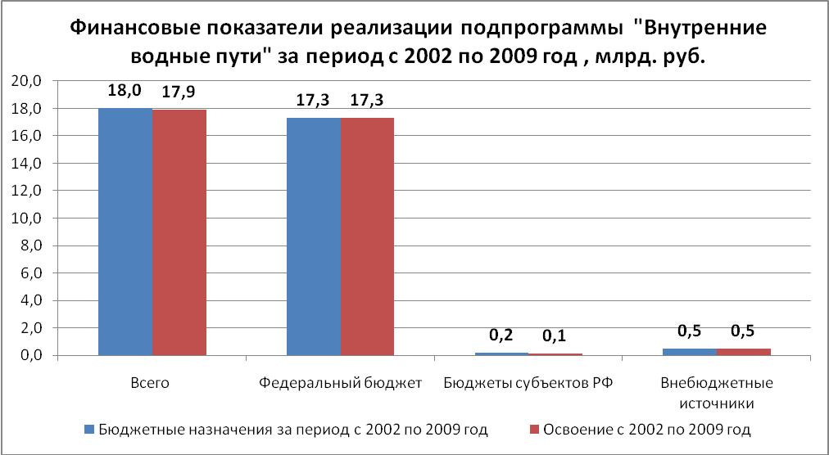
Рисунок 17. Финансовые показатели реализации подпрограммы «Внутренние водные пути»

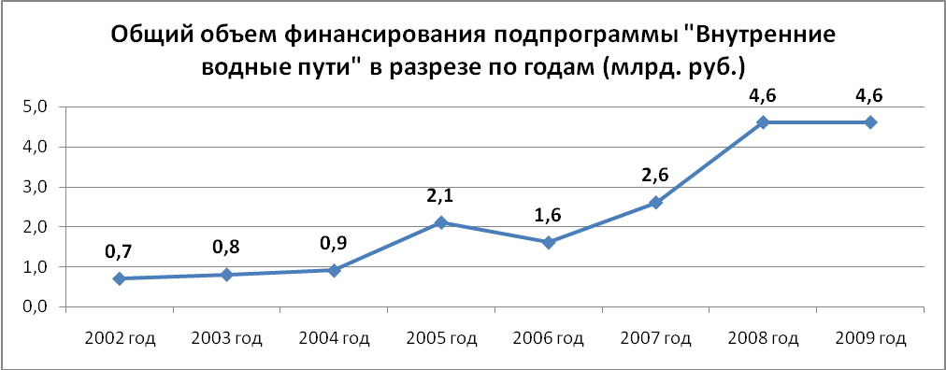
Рисунок 18. Общий объем финансирования «Внутренние водные пути » по годам

В 2009 году финансирование подпрограммы осуществлялось только за счет средств федерального бюджета. Фактическое финансирование подпрограммы составило 99,6% от бюджетных назначений (Приложение, Таблица 7).
В целом по подпрограмме освоение составило 4,6 млрд. рублей в том числе по государственным капитальным вложениям – 4 637 млн. рублей, НИОКР – 14 млн.. рублей.

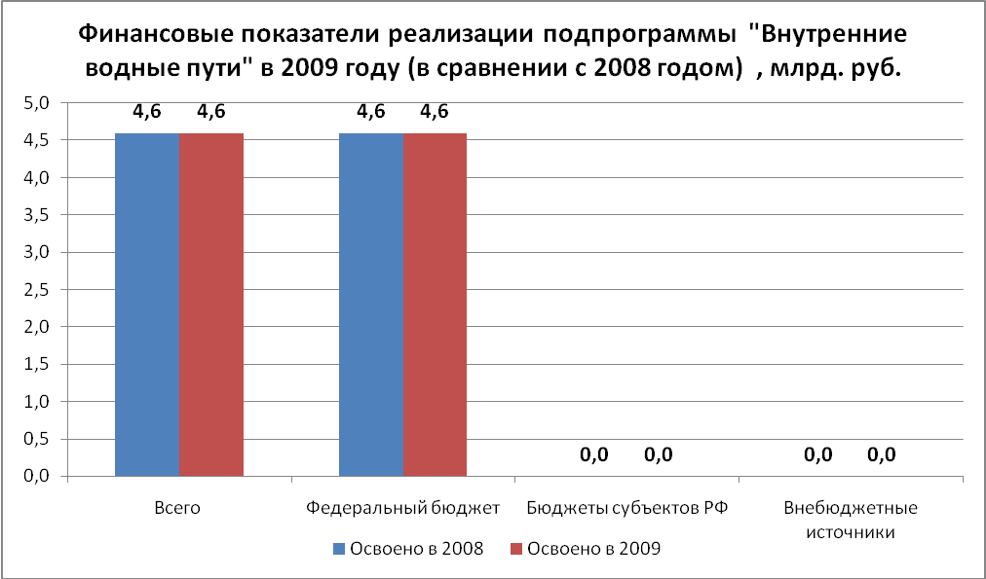
Рисунок 19. Финансовые показатели реализации в 2009 году («Внутренние водные пути»)

9.2. Реализация ключевых мероприятий подпрограммы

Для повышения пропускной способности внутренних водных путей за период с 2002 по 2009 годы реализованы проекты, направленные на ликвидацию "узких" мест, снижающих эффективность и безопасность судоходства на всем протяжении Единой глубоководной системы европейской части Российской Федерации.
Произведена реконструкция 64-х ворот и затворов шлюзов и плотин, 12-и агрегатов насосных станций и гидроэлектростанций, трубопроводов, 44-х секций камер шлюзов, 2-х шлюзов и плотины; требуемые объемы работ по реконструкции объектов инфраструктуры «Канала имени Москвы» выполнены на 75%, гидросооружений Беломорско-Балтийского канала - на 52,2%, объектов Волго-Балтийского водного пути – на 63,8%, гидротехнических сооружений Волго-Донского судоходного канала – на 30,0%, сооружений водных путей Волжского бассейна - на 70,0%, водных путей Камского бассейна - на 49,0%;
Повышена пропускная способность внутренних водных путей на направлении международного транспортного коридора "Север - Юг", пропускная способность Кочетовского гидроузла на р. Дон увеличена с 7,6 до 14 миллионов тонн в год;
Получила развитие инфраструктура внутренних водных путей (53% протяженности внутренних водных путей Единой глубоководной системы европейской части Российской Федерации получили технологическую связь соответствующую современным требованиям).
Для замены физически и морально устаревших судов технического флота построены 2 земснаряда, 28 самоходных судов технического флота и 7 судов экологического назначения.
По техническому перевооружению насосных станций канала имени Москвы завершены монтажные работы по насосному агрегату в пролете № 4, и переустройству вспомогательного хозяйства на НС № 182, закреплению секций камеры шлюза № 10, изготовлению и монтажу двустворчатых ворот, закладных и опорных частей, отклоняющих блоков и устройства отворения камеры № 11 и завершена реконструкция всплывающих затворов шлюзов № 2-9, направляющих пал верхнего подходного канала гидроузла № 2, ВЛ-110 кВ «ПС Икша-1» - «ПС-Комсомольская» Рыбинского шлюза канала имени Москвы.
На Беломорско-Балтийском канале завершены работы по реконструкции направляющих пал шлюза № 11, проведена реконструкция бетонной водосбросной плотины № 21, поставлено оборудование для реконструкции водосбросной плотины № 25.
На Волго-Балтийском канале выполнена реконструкция двустворчатых ворот шлюзов №№ 2, 4, 6, закладных частей швартовных устройств шлюзов №№ 4, 5, 6. Проводились работы по реконструкции дамб, ограждающих канал 61-62 с расширением судоходной трассы; реконструкция технологической связи на участках Анненский мост –Белозерск-Шексна.
На Волго-Донском канале проводилась реконструкция: судоходного шлюза № 14 - кабельных линий, затворов водопроводных галерей, электрооборудования, рабочих ворот нижней головы шлюза; судоходного шлюза № 10 - завершено изготовление металлоконструкций ворот, монтаж основных затворов водопроводных галерей; судоходного шлюза № 4 - завершен монтаж ремонтных ворот верхней головы и подъемно-опускных ворот шлюза, выполнена реконструкция подстанции НС №31, перевооружение насосных подстанций №№31,32,33.
На Волжском канале выполнена реконструкция ниш плавучих рымов шлюза № 24, лестниц в кабельных шахтах шлюза, изготовление закладных металлоконструкций и вырубка штрабного бетона в железобетонных конструкциях шлюза; изготовлено оборудование для шлюзов №13, 15; монтаж заградительного устройства ворот шлюза №13, изготовление и монтаж металоконструкция ворот шлюзов №14,16.
В 2009 году подпрограммой «Внутренние водные пути» предусмотрено к реализации реконструкция 41 объекта и разработка проектно-сметной документации по 15 объектам.
Проводился комплекс работ по реконструкции отдельных элементов Верхне- и нижнее Свирского шлюзов, проектно-изыскательские работы по реконструкции автономного энергосбережения шлюзов Северного склона, крепления берегов водораздельного канала и комплексному проекту реконструкции Волго-Балтийского водного пути.
Введены в эксплуатацию гидротехнические сооружения Канала имени Москвы
«Беломорканал», Волго-Балта, Камводпути,Волжского ГБУ, Волго-Донского и Ленского ГБУВПиС.
Реализация программных мероприятий позволила обеспечить надежную работу судоходных гидротехнических сооружений в навигацию 2009 года.

10. ПОДПРОГРАММА «РАЗВИТИЕ ЭКСПОРТА ТРАНСПОРТНЫХ УСЛУГ»
Государственным заказчиком подпрограммы является Министерство транспорта Российской Федерации.
Приоритетные задачи подпрограммы:
- обеспечение реализации масштабных комплексных инвестиционных проектов на условиях государственно-частного партнерства направленных на повышение конкурентоспособности международных транспортных коридоров, проходящих по территории Российской Федерации,
- обеспечение сбалансированного и эффективного развития транспортно-технологической инфраструктуры.
Целевые и объемные показатели подпрограммы выполнены.
Прирост объема транзитных перевозок грузов через территорию России в 2009 году (по сравнению с 2004 годом) составил 8 миллионов тонн (2008 год – 14 миллионов тонн), экспорт транспортных услуг составил 12,5 млрд. долларов США;
подготовлены предпроектная и проектная документации по 14 комплексным проектам, 3 из которых направлены на развитие международных транспортных коридоров, 2 – транспортно-логистических терминалов, 6 – транспортно-логистических узлов в портах и 3 – аэропортов-хабов.
Показатели, характеризующие результаты реализации подпрограмм Программы приведены в Приложении, Таблица 8.
Анализ хода реализации подпрограмм показал, что мировой экономический кризис оказал негативное влияние на деятельность транспортного комплекса: значения большинства целевых и объемных показателей, характеризующих результативность подпрограмм, на момент окончания реализации Программы ниже уровня 2008 года.

10.1. Финансирование подпрограммы
За весь период реализации подпрограммы на финансирование мероприятий за счет всех источников выделено 3,6 млрд. рублей, в том числе из федерального бюджета 2,4 млрд. рублей, освоение составило 2,2 млрд. рублей, в том числе из федерального бюджета 2,2 млрд. рублей.

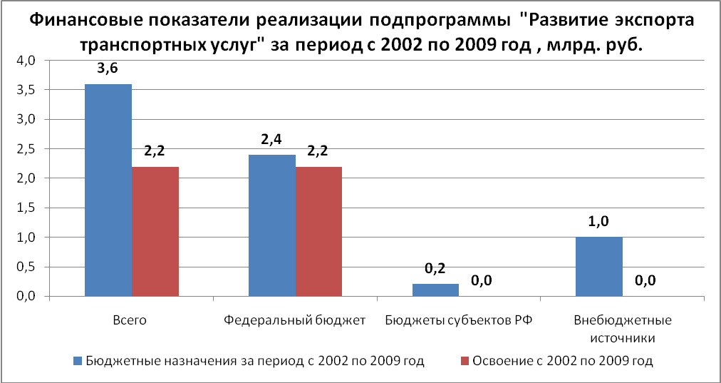
Рисунок 20. Финансовые показатели реализации подпрограммы «РЭТУ»

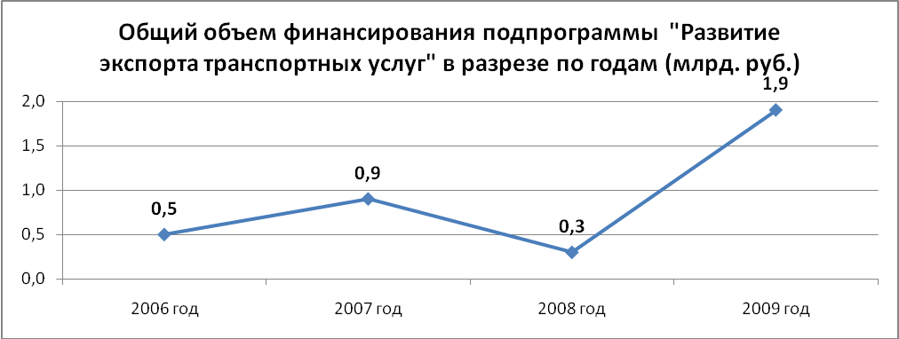
Рисунок 21. Общий объем финансирования «РЭТУ » по годам

Объем финансирования подпрограммы в 2009 году составил – 602,5 млн. рублей, в том числе капитальные вложения – 423,1 млн. рублей, НИОКР – 179,4 млн. рублей. Предусмотренные и фактические объемы финансирования подпрограммы приведены в Приложении, Таблица 9.
Из федеральных средств на реализацию подпрограммы было выделено 691,3 млн. рублей, что составляет 36,8% от запланированного по действующей редакции программы «Модернизация транспортной системы России (2002-2010 годы)» средства из Инвестиционного фонда Российской Федерации не выделялись.
Фактическое финансирование подпрограммы составило 602,5 млн. рублей, что составляет 87,2% процентов от годовых бюджетных назначений. Недоиспользование средств связано с задержкой по вине подрядчика разработки проектной документации.
Средства федерального бюджета направлялись на реализацию мероприятий по подготовке технико-экономических обоснований и проектной документации, а также научное сопровождение реализации подпрограммы.

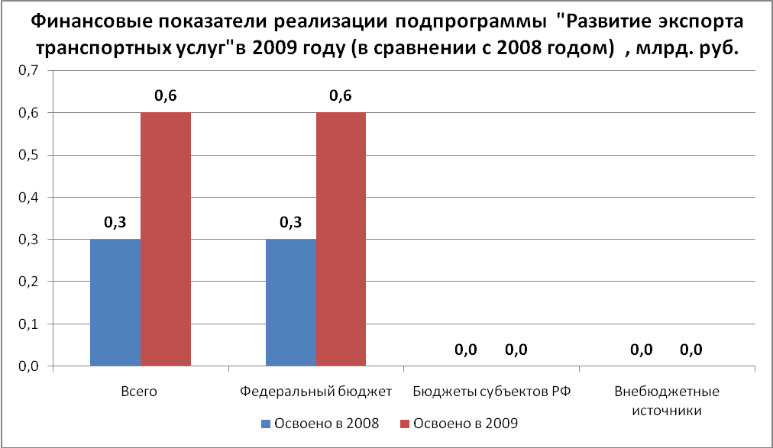
Рисунок 19. Финансовые показатели реализации в 2009 году («РЭТУ»)

Общий объем финансирования подпрограммы в 2009 году по сравнению с 2008 увеличился на 0,337 млрд. рублей, то есть в 2,3 раза. Увеличение финансирования произошло главным образом по направлению «Капитальные вложениям», что привело к изменению его доли в общем объеме финансирования (Приложение, Таблица 8).

10.2. Реализация ключевых мероприятий подпрограммы

В рамках подпрограммы осуществлялась реализация 9 инвестиционных проектов.
По 2 проектам «Развитие мультимодального транспортно-логистического узла, «Развитие Красноярского международного авиатранспортного узла, Красноярский край» и «Развитие транспортного узла в г. Екатеринбурге» проводились мероприятия организационного характера без открытия финансирования.
По 6 инфраструктурным проектам (развитие транспортного узла «Восточный–Находка», развитие мультимодального транспортно-логистического узла «Ростовский универсальный порт», развитие Московского авиационного узла, комплексное развитие Мурманского транспортного узла, комплексное развитие Новороссийского транспортного узла, создание Свияжского межрегионального мультимодального логистического центра
По проекту создания сухогрузного района морского порта Тамань завершены работы по обоснованию инвестиций и материалы направлены в ФГУ «Главгосэкспертиза».
В рамках реализации мероприятий подпрограммы «Развитие экспорта транспортных услуг» на условиях государственно-частного партнерства в 2009 году подписаны Меморандумы о порядке проектирования объектов по следующим инвестиционным проектам:
«Развитие мультимодального транспортно-логистического узла «Ростовский универсальный порт»;
«Создание Свияжского межрегионального мультимодального логистического центра (Республика Татарстан)».
Проведены работы по привлечению частных инвесторов, с целью обеспечения объемов софинансирования мероприятий за счет внебюджетных источников, установленных федеральной целевой программой «Модернизация транспортной системы России (2002-2010 годы)» по подпрограмме «Развитие экспорта транспортных услуг». Подготовлены проекты Соглашений на проектирование объектов инвестиционных проектов между ФГУ «Ространсмодернизация», Администрациями субъектов Российской Федерации и частными инвесторами, подписание которых планируется в I квартале 2010 года.

ВЫВОДЫ

Итоги реализации Программы показали, что основные задачи Программы решены, реализован объемный комплекс инвестиционных мероприятий по модернизации инфраструктуры транспорта и обновлению подвижного состава. Большинство запланированных целевых и объемных показателей выполнено.
Спад экономики, отмеченный в IV квартале 2008 года и в 2009 году, оказал заметное влияние на реализацию Программы.
Влияние сложных финансово-экономических условий развития мировой экономики и экономического развития Российской Федерации сказались на развитии транспортного комплекса России, в первую очередь гражданской авиации, железнодорожного и морского транспорта. В частности это коснулось транспортной отрасли в части:
снижения спроса на железнодорожные перевозки в дальнем следовании вызвало уменьшение пассажирооборота;
снижения спроса на продукцию грузообразующих отраслей повлияло на темпы роста объема грузовых перевозок на железнодорожном транспорте;
ситуации на кредитном рынке негативно отразился на ликвидности авиакомпаний и привел к снижению качества обслуживания пассажиров;
падения объемов международной торговли привело к снижению стоимости фрахта судов на рынке морских перевозок;
сокращения объемов российского экспорта вызвало падение объемов перевалки грузов в морских портах.
Однако, несмотря на негативные тенденции, большинство показателей Программы выполнены. Реализация мероприятий Программы позволила в полном объеме удовлетворить спрос на перевозки. Показатели по грузообороту железнодорожного транспорта перевыполнены на 2,2% (план на 2008 год - 2116,2 млрд. т-км), по пассажирообороту воздушного транспорта – на 9,4% (план на 2008 год - 122,5 млрд. пасс.-км), по объему перевалки грузов в контейнерах - на 23,5% (план на 2008 год - 32,1 млн. тонн). По экспорту транспортных услуг план выполнен на 107,1% (план на 2008 год – 11,2 млрд. долларов).
Минтрансом России была проведена оптимизация бюджетных расходов на реализацию мероприятий и проектов Программы.
В установленном порядке представлено пообъектное распределение объемов финансирования по стройкам и объектам, предусмотренным в Перечне строек и объектов для федеральных государственных нужд на 2009 год, утвержденном распоряжением Правительства Российской Федерации о 31 декабря 2008 г. № 2058-р. Объемы бюджетных ассигнований на 2009 год по Программе были сокращены с 322,9 млрд. рублей до 283,1 млрд. рублей, снижение составило 39,8 млрд. рублей (12,3 %).
Постановлением Правительства Российской Федерации от 21 декабря 2009 года №1035 были внесены соответствующие изменения в федеральную целевую программу «Модернизация транспортной системы России (2002-2009 годы)» в части финансирования
Сокращение бюджетных ассигнований в 2009 году повлекло за собой смещение сроков ввода производственных мощностей, корректировку целевых и объемных показателей в 2009 году, что сказалось на результатах и эффективности реализации Программы.

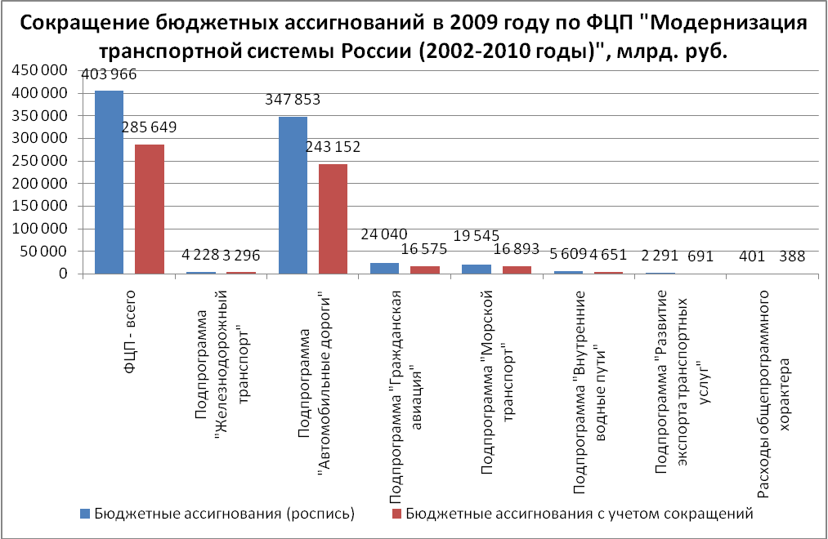
Рисунок 10. Сокращение бюджетных ассигнований по Программе в 2009 году

Оценка эффективности Программы включает эффективность реализации мероприятий Программы и оценку достижения значений целевых индикаторов и показателей и использования финансовых средств за весь период реализации.
Оценка эффективности мероприятий Программы в разрезе подпрограмм и отдельных проектов, приведенная в отчете была выполнена в 2009 году в рамках научно-исследовательской работы по заказу Депаратмента программ развития Министерства транспорта Российской Федерации АНО «Упртрансцентр» в соответствии с Методическими рекомендациями по оценке эффективности инвестиционных проектов, утвержденными Минэкономики России, Минфином России, Госстроем России 21 июня 1999 г. № ВК 477.
Ниже приведены результаты данной работы.
«Эффективность мероприятий Программы рассчитывалась по следующим направлениям:
общественная (социально-экономическая) эффективность, которая учитывает помимо эффекта в транспортной отрасли сопутствующие социально-экономические результаты в смежных отраслях экономики и социальной сфере, рассчитывалась по всем подпрограммам;
коммерческая эффективность, которая характеризует результативность затрат в транспортной сфере с позиций инвестора. Она не рассчитывалась по подпрограммам "Автомобильные дороги" и "Внутренние водные пути", в которых практически весь эффект формируется в смежных отраслях экономики и социальной сфере;
бюджетная эффективность, позволяющая оценить влияние мероприятий Программы на консолидированный бюджет Российской Федерации в результате ее реализации.
При оценке эффективности Программы приоритетом является общественная эффективность, поскольку она позволяет наиболее полно оценить социально-экономические последствия ее реализации.
Из-за длительного периода окупаемости инфраструктурных проектов на момент окончания Программы невозможно оценить фактическую эффективность Программы, однако информация о фактическом ходе выполнения Программы позволяет уточнить значения ожидаемой эффективности.
Общественная эффективность Программы в целом оценивается в ценах 2001 года в 1696,4 млрд. рублей. Наибольший вклад в нее вносит Подпрограмма "Автомобильные дороги" – 1528 млрд. рублей или 90,1 % общей величины, что отражает приоритетность дорожного строительства для экономического развития страны и соответствует доле инвестиций в эту отрасль в общем объеме инвестиций Программы. Общественная эффективность подпрограммы "Железнодорожный транспорт" оценивается в 88,3 млрд. рублей, подпрограммы Гражданская авиация" – 37,7 млрд. рублей, "Морской транспорт" – 380,8 млрд. рублей, "Внутренние водные пути" – 3,1 млрд. рублей, "Развитие экспорта транспортных услуг" – 1,1 млрд. рублей.
Коммерческая эффективность Программы в целом оценивается в ценах 2001 года в 388,9 млрд. рублей. Коммерческая эффективность подпрограммы "Железнодорожный транспорт" оценивается в 14,9 млрд. рублей, подпрограммы Гражданская авиация" – в 20,5 млрд. рублей, подпрограммы "Морской транспорт" – в 197,3 млрд. рублей.
Бюджетная эффективность Программы в целом оценивается в ценах 2001 года в 383,8 млрд. рублей. В отличие от общественной и коммерческой эффективности пополнение доходов бюджета начинается сразу с первого года реализации программы. Наибольший вклад в нее вносит Подпрограмма "Железнодорожный транспорт" – 219,6 млрд. рублей или 57% общей величины, что отражает достаточно высокую налоговую нагрузку и прибыльность отрасли. Бюджетная эффективность подпрограммы Гражданская авиация" оценивается в 12,5 млрд. рублей, подпрограммы "Морской транспорт" – в 94,8 млрд. рублей "Внутренние водные пути" в 0,7 млрд. рублей, подпрограммы, "Развитие экспорта транспортных услуг"– в 0,03 млрд. рублей.
Приведенные данные свидетельствуют о высокой экономической эффективности Программы.
Социальными последствиями реализации Программы являются следующие результаты:
рост качества жизни населения через доступ к безопасным и качественным транспортным услугам;
рост транспортной подвижности населения;
снижение аварийности, рисков и угроз безопасности на транспорте;
снижение вклада транспорта в загрязнении окружающей среды.
Рост доступности и качества транспортных услуг для населения был обеспечен удовлетворением в полном объеме потребительского спроса населения на перевозки всеми видами транспорта за счет роста провозных возможностей транспортной системы. Начата реализация практических мер по обеспечению развития перевозки пассажиров на социально значимых маршрутах, включая обеспечение их ценовой доступности, в том числе в районах Крайнего Севера, Дальнего Востока, Забайкалья и в Калининградской области.
Быстрыми темпами рос сегмент предоставления транспортных и сопутствующих услуг высокого качества на железнодорожном («фирменные» поезда) и воздушном (услуги бизнес-класса и др.) транспорте, ранее практически не представленный на российском рынке. Начато развитие систем, обеспечивающих скоростные перевозки пассажиров.
1210 сельских населенных пунктов были обеспеченны постоянной круглогодичной связью с сетью автомобильных дорог общего пользования федерального и регионального значения с твердым покрытием.
Подвижность населения выросла почти на 50% и достигла 6154 км на одного жителя в год. Авиационная подвижность населения возросла более чем в 2 раза.
Существенно снизилась аварийность, риски и угрозы безопасности по видам транспорта. К 2008-2009 году сократилось, несмотря на высокие темпы автомобилизации страны, число погибших и раненых в дорожно-транспортных происшествиях. Это произошло, в том числе, и за счет реализации мероприятий подпрограммы "Автомобильные дороги" по улучшению транспортно-эксплуатационного состояния автомобильных дорог и условий движения на них. В подпрограмме "Железнодорожный транспорт" решены задачи обеспечения безопасности движения поездов за счет внедрения новых систем управления движением, в том числе с использованием средств спутниковой навигации. В подпрограмме "Морской транспорт" решены задачи снижения аварийности на флоте и обеспечения безопасности судоходства за счет внедрения современных систем управления судоходством в акваториях портов и на подходах к ним, выполнены поставки 3 аварийно-спасательных судов различного типа и 1 лоцмейстерского судна, а также реализации мероприятий по развитию береговых объектов. Для обеспечения безопасности судоходных гидротехнических сооружений и водных путей в подпрограмме "Внутренние водные пути" реализованы мероприятия по восстановлению устойчивости напорного фронта и эксплуатационной надежности гидротехнических сооружений, обеспечение габаритов пути и безопасности судоходства, обновлению технологической связи.
Значительно уменьшено воздействие транспорта на окружающую среду. Сократился объем выбросов и сбросов загрязняющих вредных веществ от автотранспортного комплекса и на железнодорожном транспорте, как за счет специальных экологических проектов, так и отдельных мероприятий в составе крупных комплексных инвестиционных проектов, путем реализации заложенных в них современных технических и технологических решений. Наибольший эффект достигнут за счет обеспечения круглогодичного комплексного содержания автомобильных дорог, совершенствования используемых методов и материалов (в первую очередь для зимнего содержания), расширения полигона электротяги на железнодорожном транспорте; переоснащения парка транспортных средств морскими, речными и воздушными судами, подвижным составом автомобильного и железнодорожного транспорта, транспортными средствами нового поколения, создания специализированных перегрузочных комплексов для угольных, нефтяных, химических грузов и удобрений, а также модернизации системы организации воздушного движения.
Реализация мероприятий Программы позволила обеспечить работой более 2 млн. человек в смежных отраслях экономики (в машиностроении, строительстве, производстве материалов, энергоресурсов и др.).
Эффективность и результативность реализации Программы рассчитана в соответствии с Концепцией управления по результатам (Постановление Правительства Российской Федерации от 22 мая 2004 года №249 «О мерах по повышению результативности бюджетных расходов») на основе расчета двух показателей: результативности и эффективности использования финансовых ресурсов.
Результативность рассчитана как среднее значение процента выполнения целевых и объемных показателей подпрограмм на втором этапе ее реализации.
Эффективность использования финансовых ресурсов Программы (подпрограммы) рассчитана как отношение результативности в процентах и уровня финансирования (финансовой обеспеченности) в процентах к плановым назначениям.
Результативность Программы составила в 2008 году 103,8 процентов, в том числе результативность подпрограммы "Железнодорожный транспорт" -102,9%, «Гражданская авиация" - 107,4%, «Морской транспорт» – 103,2%, «Автомобильные дороги» - 102,7%.
Таким образом, Программа в целом и все ее подпрограммы до 2008 года имели высокую результативность, то есть фактические значения по всем целевым и объемным показателям были выше установленных значений.
В 2009 году в связи с экономическим кризисом имел место значительный спад спроса на перевозки и сокращение финансирования мероприятий Программы, что снизило целевые и объемные показатели, рассчитываемые на основе объемов перевозочной и иной транспортной работы, и повлияло на снижение результативности Программы. Однако это не в полной мере отражает реализацию мероприятий Программы, так как мероприятия по модернизации транспортной системе были выполнены, а созданные провозные возможности – не востребованы.
Уровень финансирования Программы составила в 2008 году 0,99, подпрограммы "Железнодорожный транспорт" – 0,98 (0,97), подпрограммы «Автомобильные дороги» – 0,91, подпрограммы "Морской транспорт" – 0,97, подпрограммы Гражданская авиация" – 1,03, "Внутренние водные пути" – 0,38, подпрограммы "Развитие экспорта транспортных услуг"–– 1,38. Эффективность использования финансовых ресурсов Программы в 2009 году не рассчитывалась в связи с низкой результативностью по указанной выше причине.
Таким образом, по Программе в целом и по всем ее подпрограммам, кроме подпрограммы "Внутренние водные пути" к 2008 году практически была достигнута запланированная эффективность использования финансовых ресурсов.
В сложившихся экономических условиях реализация в 2009 году запланированных инфраструктурных проектов позволила стимулировать внутренний спрос, повысить занятость и способствовала переходу экономики страны на инновационный путь развития.
Важнейшей целью 2009 года являлось завершение реализации Программы и получение запланированных результатов при снижении объемов ее финансирования.
Для достижения поставленной цели предусматривалась концентрация ресурсов федерального бюджета, бюджетов субъектов Российской Федерации и внебюджетных источников на реализацию важнейших объектов, завершение которых планировалось в 2009 году, и подготовке проектов, которые будут реализованы в рамках федеральной целевой программы «Развитие транспортной системы России (2010-2015 годы)».
Приоритетными направлениями являлись:
завершение строительства начатых объектов и объектов, имеющих важное социальное значение, таких как: автомобильная дорога Чита-Хабаровск, автомобильно-железнодорожный паромный комплекс Усть-Луга-Балтийск, Морской пассажирский терминал на Васильевском острове;
развитие транспортной инфраструктуры г. Сочи с целью подготовки и проведения ХХП Зимних олимпийских игр;
развитие транспортной инфраструктуры Владивостока в связи с проведением в этом городе в 2012 году саммита АТЭС;
реализация комплексных инфраструктурных проектов на условиях ГЧП, в том числе организация высокоскоростного железнодорожного сообщения в РФ;
внедрение ГЛОНАСС в интересах транспорта;
согласование развития транспортной инфраструктуры федерального и регионального значения с учетом принципов территориального планирования;
обеспечение безопасного функционирования транспортного комплекса.
Исполнение приоритетных направлений Программы позволило:
обеспечить согласованное развитие объектов транспортной инфраструктуры, улучшение технических и экономических параметров транспортной системы страны;
повысить эффективность транспортного обеспечения Севера, возможность расширить разработку минерально-сырьевой базы Республики Саха (Якутия) (железная дорога Беркакит – Томмот – Якутск);
значительно увеличить скорость сообщения и безопасность движения на автомагистралях, снять нагрузку, оказываемую транзитным транспортом на городскую улично-дорожную сеть, улучшить экологическую обстановку в крупнейших городах России (строительство кольцевой автодороги вокруг Санкт-Петербурга);
обеспечить растущие межрегиональные и транзитные потоки автомобильного транспорта на основных направлениях международных транспортных коридоров (модернизация и реконструкция федеральных магистралей «Беларусь», «Россия», «Дон» и других);
повысить качество обслуживания пассажиров в традиционном курортном регионе, способствовать повышению привлекательности города Сочи как претендента на проведение XIV зимних Олимпийских игр (реконструкция аэропорта и морского вокзала в Сочи);
повысить пропускную способность внутренних водных путей и обеспечить подготовку к открытию важнейших внутренних путей для иностранных перевозчиков с целью интеграции в систему международных транспортных коммуникаций;
улучшить техническое состояние гидротехнических сооружений и безопасные условия судоходства на внутренних водных путях России;
обеспечить стратегический контроль российского сектора Арктики, повысить качество жизни людей в Заполярье, дать импульс для нового освоения ресурсов северных территорий, создать предпосылки для транзитных перевозок по трассе «Северного морского путь», а также способствовать улучшению условий жизни коренных малочисленных народов Севера и развитию экологического туризма (модернизация арктической транспортной системы, создание нового поколения атомных ледоколов);
обеспечить реализацию в Российской Федерации Глобальной эксплуатационной концепции организации воздушного движения и способствовать повышению безопасности полетов и увеличению экономической эффективности системы (модернизация системы управления воздушным движением).
В условиях сокращения бюджетных инвестиций возросла роль и значение реализации инвестиционных проектов на условиях государственно-частного партнерства с привлечением средств Инвестиционного фонда и других институтов развития.
Реализация инвестиционных проектов на условиях государственно-частного партнерства в значительной степени будет зависеть от выработки правовых механизмов, регулирующих вопросы инвестиционной деятельности в области транспортной инфраструктуры. В частности, речь идет об особенностях правового регулирования концессионных механизмов при строительстве автодорожной, железнодорожной, портовой и аэропортовой инфраструктуры.
Программа являлась основным инструментом реализации государственной транспортной политики на период с 2002 года по 2009 год и представляла собой увязанный по ресурсам, исполнителям и срокам осуществления комплекс инвестиционных, научно-исследовательских и опытно-конструкторских, организационных и других мероприятий, обеспечивающих эффективное решение целевых задач в области социально-экономического развития Российской Федерации.
Реализация Программы существенно улучшила параметры развития транспортной системы. Комплексное развитие инфраструктуры позволило в 2005-2008 годах снять инфраструктурные барьеры на пути перехода национальной экономики в фазу устойчивого экономического роста и создать условия для долгосрочного социально-экономического развития страны.
Однако, несмотря на благоприятные тенденции в работе транспортных отраслей и постепенный их переход к обновлению и развитию, Программа не решила всех проблем развития транспортной системы, которая еще не в полной мере отвечает существующим потребностям и перспективам развития страны. В условиях нарастающего мирового экономического кризиса неразвитость транспортной системы может стать существенным ограничением экономического роста.
Среди существующих ограничений в развитии транспорта, которые не решены в Программе, можно выделить:
неравномерное развитие транспортной инфраструктуры. Для российской экономики характерны существенные региональные различия по уровню развития транспортной инфраструктуры. Региональная неравномерность развития транспортной инфраструктуры сдерживает создание единого экономического пространства и не позволяет в полной мере осваивать ресурсы регионов.
Основные дисбалансы между развитием регионов и транспортной системой проявляются в следующем:
слабое развитие транспортной инфраструктуры в восточной части страны, в том числе, связывающей восточные регионы между собой, отсутствие выхода на опорную транспортную сеть страны (отсутствие железнодорожного сообщения с крупными городами северо-востока страны);
наметившееся отставание темпов развития транспортной инфраструктуры в крупнейших городских агломерациях от темпов роста самих агломераций (Москва, Санкт-Петербург);
неразвитость сети региональных аэропортов;
недостаточная пропускная способность и невысокое качество автомобильных дорог.
Наиболее существенны различия между Европейской частью России, с одной стороны, и регионами Сибири и Дальнего Востока - с другой;
низкая пропускная способность объектов инфраструктуры. Транспортная инфраструктура страны не готова к повсеместному применению современных технологий перевозки, в первую очередь – контейнерных. Растущий спрос на грузовые перевозки сдерживается развитием транспортной инфраструктуры;
уровень развития автомобильных дорог не отвечает спросу на автомобильные перевозки, что приводит к продолжительным простоям транспортных средств, оказывает существенное влияние на конкурентоспособность товаров и качество жизни населения. Сегодня бездорожье и неудовлетворительное транспортно-эксплуатационное состояние сети дорог, учитывая, что автомобильный транспорт является одной из основных системообразующих отраслей транспортной системы, являются серьезным инфраструктурным ограничением;
во всех отраслях транспортного комплекса наметились устойчивые тенденции старения основных фондов и их неэффективного использования.
неэффективное использование географического конкурентного преимущества в виде транзитного потенциала между центрами мировой торговли.
Осознание новых системных вызовов и итоги реализации Программы позволили сформировать ФЦП «Развитие транспортной системы России (2010-2015 годы)», реализация которой обеспечит решение перспективных задач с использованием опыта завершенной Программы.
Программа экономически эффективна. Общественная эффективность составила 1696,4 млрд. рублей, коммерческая эффективность – 388,9 млрд. рублей, бюджетная эффективность – 383,8 млрд. рублей в ценах 2001 года.
Существенное влияние на результативность и эффективность реализации подпрограмм оказал мировой экономический кризис, что обусловлено падением спроса на перевозки и снижением объема финансирования.
В процессе управления Программой накоплен уникальный опыт согласованной реализации проектов и мероприятий на всех видах транспорта, сделан значительный шаг по пути увязки бюджетного процесса и контрактации работ и услуг, налажена система текущего управления выполнением до 5 тысяч ежегодных контрактов, отработана система мониторинга и оценки результатов, а также корректировки Программы на их основе.
В то же время при реализации Программы государственные заказчики столкнулись с рядом проблем.
Первая группа проблем объективно связана с финансово-экономическим кризисом, влияние которого не позволило в 2009 году достигнуть запланированных значений целевых и объемных показателей, что обусловлено снижением спроса на перевозки и другие услуги и не зависит от эффективности реализации мероприятий Программы. Необходимо обратить внимание на выбор показателей Программы, которые должны в максимальной степени зависеть от итогов реализации программных мероприятий, а не от внешних по отношению к ней факторов.
Повышение стоимости кредитных ресурсов, снижение инвестиционной активности внесло коррективы в планы реализации проектов Программы, прежде всего в части привлечения частного финансирования и увеличения сроков их реализации.
Вторая группа проблем связана с организацией и управлением программой.
За 2006-2009 годы около 4% мероприятий выполнялись с отклонениями по срокам или объемам работ. Основными причинами такого положения дел являлись задержки с подготовкой конкурсной документации и организацией конкурсных процедур, оформлением разрешительной документации и согласованием технической и проектной документации, открытием финансирования работ, недостаточный уровень организации строительных, монтажных и иных работ подрядчиками. Во всех случаях невыполнения подрядчиками (исполнителями) своих обязательств по контрактам (соглашениям) государственными заказчиками применялись установленные штрафные санкции, вплоть до расторжения контрактов с возвратом авансовых платежей. Однако сложившаяся практика организации финансирования и контрактации исполнителей, проектирования и получения исходно-разрешительной документации остается «узким» местом и не соответствует возможностям программно-целевого управления, приводит к завышению сроков реализации проектов на стадии разработки и при корректировке Программы, существенно снижает эффективность программных мероприятий.
При сохранении общей правовой основы этих процедур остро стоит необходимость ускорения решения процедурных и технических вопросов организации, подготовки, финансирования и контрактации исполнителей для выполнения проектов Программы. Необходима дальнейшая отладка исполнения бюджетных процедур, а также процедур проектного финансирования с привлечением средств частных инвесторов.
Опыт развертывания работ по проектам на условиях государственно-частного партнерства показал, что их успех будет в значительной степени зависеть от выработки правовых механизмов, регулирующих вопросы инвестиционной деятельности в области транспортной инфраструктуры. Речь идет об особенностях правового регулирования концессионных механизмов при строительстве автодорожной, железнодорожной, портовой и аэропортовой инфраструктуры, которые должны быть учтены в законодательстве. Необходимо расширить и спектр допустимых с правовой точки зрения форм государственно-частного партнерства. В настоящее время единственным проработанным механизмом является концессия. Отсутствует правовая база для применения остро необходимого и широко используемого в мировой практике механизма объединения государственных (включая бюджеты субъектов РФ и муниципалитетов) и частных финансовых ресурсов под общим проектным управлением.
За отчетный период реализован значительный комплекс инвестиционных мероприятий, как по модернизации инфраструктуры транспорта, так и по обновлению подвижного состава.
Несмотря на благоприятные тенденции в работе отдельных видов транспорта, транспортная система не в полной мере отвечает существующим потребностям и перспективам развития Российской Федерации.
Развитие транспортной системы страны становится в настоящее время необходимым условием реализации инновационной модели экономического роста Российской Федерации и улучшения качества жизни населения.
Несбалансированное и несогласованное развитие отдельных видов транспорта в условиях ограниченности инвестиционных ресурсов привело к их нерациональному соотношению в транспортном балансе страны. Ослаблены позиции гражданской авиации и внутреннего водного транспорта, что не позволяет в полной мере использовать конкурентные преимущества этих видов транспорта для увеличения объемов грузовых и пассажирских перевозок, наращивания и реализации транзитного потенциала страны.
5 субъектов Российской Федерации не имеют железных дорог, 40 тыс. населенных пунктов не обеспечены постоянной круглогодичной связью с транспортной сетью общего пользования по автомобильным дорогам с твердым покрытием. Из-за отсутствия транспортного железнодорожного обеспечения не осваиваются 23 разведанных крупных месторождения природных ресурсов. Региональная неравномерность развития транспортной инфраструктуры ограничивает развитие единого экономического пространства страны и не позволяет в полной мере осваивать ресурсы регионов. Наиболее существенны различия между европейской частью Российской Федерации и регионами Сибири и Дальнего Востока. Различия в транспортной обеспеченности между субъектами Российской Федерации достигают недопустимого уровня. Российская Федерация несет значительные потери от низкой конкурентоспособности транспортной системы.
В настоящее время не реализованные мероприятия транспортного комплекса России внесены в разработанную единую Федеральную целевую программу "Развитие транспортной системы России (2010 - 2015 годы)", направленную на создание современной и эффективной транспортной инфраструктуры, позволяющей обеспечить территориальную целостность государства, связанность регионов России в единое экономическое и оборонное пространство, ускорить развитие мультимодальных перевозок, обеспечить выходы к труднодоступным сырьевым базам, комплексное освоение Сибири и Дальнего Востока, снизить долю транспортных издержек в стоимости готовой продукции. Развитие современной и эффективной транспортной инфраструктуры включает реализацию высокотехнологичных проектов по развитию транспортных магистралей и транспортных узлов, обеспечивающих основные межрегиональные связи».

Приложение

Таблица 1

Объемы финансирования федеральной целевой программы
«Модернизация транспортной системы России (2002-2010 годы)»

(млн. рублей, в ценах соответствующих лет)
Наименование  мероприятий, источники  финансирования | Всего  2002 - 2009 | В том числе
Наименование  мероприятий, источники  финансирования | Всего  2002 - 2009 | 2002 |  | 2003 | 2004 | 2005 | 2006 | 2007 | 2008 | 2009
I. Общие затраты на реализацию Программы
Всего по Программе,  в том числе: | 4 468 631 | 290 267 |  | 330 945 | 346 212 | 497 658 | 579 001 | 648 992 | 916 941 | 858 615
федеральный бюджет | 1 269 425 | 70 019 |  | 88 451 | 92 646 | 125 211 | 161 609 | 186 588 | 259 253 | 285 650
из них межбюджетные трансферты | 347 476 | 29 583 |  | 40 956 | 37 444 | 45 604 | 45 600 | 49 464 | 51 911 | 46 914
бюджет субъектов РФ | 1 462 080 | 119 967 |  | 119 328 | 107 870 | 161 655 | 168 751 | 190 332 | 314 778 | 279 399
внебюджетные средства | 1 737 125 | 100 281 |  | 123 166 | 145696 | 210 792 | 248 641 | 272 072 | 342 911 | 293 557
II. Капитальные вложения
Всего по Программе, в том числе: | 3 365 261 | 204 704 |  | 234 202 | 250 113 | 373 107 | 444 854 | 502 267 | 697 214 | 658 801
федеральный бюджет | 922 686 | 41 828 |  | 58 567 | 58 395 | 96 314 | 118 553 | 140 029 | 191 389 | 217 612
из них: субсидии на строительство и реконструкцию автомобильных дорог регионального и муниципального значения | 324 578 | 22 604 |  | 32 562 | 29 919 | 45 604 | 45 600 | 49 464 | 51 911 | 46 914
бюджет субъектов РФ | 729 808 | 64 978 |  | 55 064 | 48 757 | 70 116 | 80 704 | 93 596 | 166 771 | 149 823
внебюджетные источники | 1 712 767 | 97 898 |  | 120 571 | 142 961 | 206 677 | 245 597 | 268 642 | 339 054 | 291 366
III. Субсидии бюджетам субъектов Российской Федерации на строительство и реконструкцию территориальных автомобильных дорог
Всего по Программе (средства федерального бюджета) | 324 578 |  | 22 604 | 32 562 | 29 919 | 45 604 | 45 600 | 49 464 | 51 911 | 46 914
IV. Расходы на научно-исследовательские и опытно-конструкторские работы
Всего по Программе, в том числе: | 23 637 |  | 2 113 | 1 979 | 2 290 | 3 147 | 3 321 | 3 865 | 4 231 | 2 691
федеральный бюджет | 2 316 |  | 127 | 149 | 153 | 311 | 277 | 436 | 373 | 490
бюджет субъектов РФ | 38 |  | - | 7 | 10 | 21 | - | - | - | 0,0
внебюджетные источники | 21 283 |  | 1 986 | 1 823 | 2 127 | 2 815 | 3 044 | 3 429 | 3 856 | 2 200
V. Расходы на прочие нужды
Всего по Программе, в том числе: | 1 079 733 |  | 83 451 | 94 764 | 93 809 | 121 404 | 130 826 | 142 859 | 215 497 | 197 124
федеральный бюджет | 344 424 |  | 28 065 | 29 735 | 34 099 | 28 586 | 42 779 | 46 123 | 67 490 | 67 548
из них субвенции на ремонт и содержание автомобильных дорог регионального и муниципального значения | 22 898 |  | 6 979 | 8 394 | 7 525 | - | - | - | - | -
бюджет субъектов РФ | 732 232 |  | 54 990 | 64 257 | 59 103 | 91 518 | 88 047 | 96 736 | 148 007 | 129 579
внебюджетные источники | 3 077 |  | 397 | 772 | 608 | 1300 | - | - | - | -

Таблица 2
Фактический уровень финансирования в разрезе подпрограмм в 2006 – 2009 годах
(млн. руб. в текущих ценах)
 | 2006 | 2007 | 2008 | 2009 | 2006-2009 | 2006 год | 2007 год | 2008 год | 2009 год | 2006-2009 | % выполнения
 | кассовые затраты |  |  |  |  | финансовые назначения |  |  |  |  | % выполнения
Железнодорожный транспорт
Всего по Подпрограмме – | 157 163 | 185 971 | 221 869 | 135 847 | 700 847 | 157 163 | 185 972 | 215 475 | 159 276 | 717 886 | 97,6
в т.ч. по источникам финансирования:
федеральный бюджет | 1 564 | 1 748 | 1 847 | 3 294 | 8 453 | 1 564 | 1 748 | 1 903 | 3 297 | 8 512 | 99,3
бюджеты субъектов РФ | 2 480 | 6 273 | 1 519 | 4 528 | 14 800 | 2 480 | 627 | 4 495 | 7 837 | 21 085 | 70,2
внебюджетные источники | 153 119 | 177 951 | 218 503 | 128 022 | 677 594 | 153 119 | 177 951 | 209 077 | 148 142 | 688 288 | 98,4
Автомобильные дороги
Всего по подпрограмме | 262 879 | 315 156 | 433 212 | 474 118 | 1 485 365 | 297 708 | 339188,3 | 530 870 | 513 943 | 1 681 709 | 88,3
в том числе:
федеральный бюджет | 131 019 | 155 540 | 220 037 | 240 985 | 747 580 | 131 782 | 155540,3 | 221 099 | 243 152 | 751 573 | 99,5
из них
межбюджетные трансферты | 45 600 | 49 464 | 51911 | 46 914 | 193 889 | 45 600 | 49 464 | 51 911 | 46 914 | 193 889 | 100
бюджет субъектов РФ | 131 860 | 159 616 | 213 176 | 233 134 | 737 785 | 165 926 | 183 648 | 309 771 | 270 791 | 930 136 | 79,3
Гражданская авиация
Всего | 48 263 | 61 846 | 42 865 | 31 938 | 184 911 | 48 262 | 61 846 | 73 456 | 81 627 | 265 192 | 69,7
в том числе:
федеральный бюджет | 17 857 | 19 399 | 20 189 | 16 487 | 73 932 | 17 857 | 19 399 | 20 978 | 16 575 | 74809 | 98,8
средства бюджетов субъектов Российской Федерации | 345 | 411 | 590 | 66 | 1 412 | 345 | 411 | 512 | 606 | 1 873 | 75,3
внебюджетные средства | 30 061 | 42 036 | 22 086 | 15 385 | 109 567 | 30 061 | 42 036 | 51 966 | 64 446 | 188 510 | 58,1
Морской транспорт
Всего по подпрограмме | 73 074 | 58 407 | 92 146 | 105 269 | 328 897 | 73 744 | 58 407 | 92 194 | 96 852 | 321 197 | 102,4
в том числе:
средства федерального бюджета | 8 283 | 6 272 | 10 277 | 16 679 | 41 511 | 8 283 | 6 322 | 10 326 | 16 894 | 41 825 | 99,3
внебюджетные средства | 64 792 | 45 184 | 81 868 | 88 590 | 280 434 | 65 461 | 52 085 | 81 868 | 79 959 | 279 373 | 100,3
Внутренние водные пути
Всего по подпрограмме | 1 580 | 2 601 | 4 601 | 4 633 | 13 416 | 1 580 | 2 605 | 4 603 | 4 652 | 13 441 | 99,8
в том числе:
средства федерального бюджета | 1 580 | 2 601 | 4 601 | 4 633 | 13 416 | 1 580 | 2 605 | 4 603 | 4 652 | 13 441 | 99,8
Развитие экспорта транспортных услуг
Всего по подпрограмме | 469 | 818 | 266 | 603 | 2 155 | 500 | 900 | 275 | 1 876 | 3 551 | 60,7
в том числе:
средства федерального бюджета | 469 | 818 | 266 | 603 | 2 155 | 500 | 900 | 275 | 691 | 2 367 | 91,1
средства бюджетов субъектов Российской Федерации | - | - | - | - | - | - | - | - | 165 | 165 | -
внебюджетные средства | - | - | - | - | - | - | - | - | 1 020 | 1020 | -

Таблица 3

Программные и фактические объемы финансирования подпрограммы
«Железнодорожный транспорт» в 2009 году
(млн. руб.)
Направления расходов | Всего |  |  |  | Федеральный бюджет |  |  | Бюджеты субъектов РФ |  |  | Внебюджетные источники
Направления расходов | Подпрограмма | Бюджет/ факт |  | % к программе/ % к бюджету | Подпрограмма | Бюджет/  факт | % к программе/ в % к бюджету | Подпрограмма | Факт | % к подпрограмме (всего) | Подпрограмма | Факт | % к подпрограмме
Всего | 159 276 | 159 276/ |  | 85,3/ | 3 297 | 3 297/ | 99,9/ | 7 837 | 4 528,1 | 57,8 | 148 142 | 128 022 | 86,4
Всего | 159 276 | 135 844 |  | 85,3 | 3 297 | 3 294 | 99,9
в том числе:
Капитальные вложения | 157 220 | 157 220/ | 85,8/ |  | 3 288 | 3 288/ | 99,9/ | 7 837 | 4 528,1 | 57,8 | 146 094 | 127 014 |  | 86,9
Капитальные вложения | 157 220 | 134 829 | 85,8 |  | 3 288 | 3 286 | 99,9
НИОКР | 2 056 | 2 056/ | 49,4/ |  | 9 | 9/ | 83,8/ |  |  |  | 2 048 | 1 008 |  | 49,2
НИОКР | 2 056 | 1 015 | 49,4 |  | 9 | 7 | 83,4
Прочие

Таблица 4

Программные и фактические объемы финансирования подпрограммы
«Автомобильные дороги» в 2009 году

(млн.руб.)
Направления расходов | Всего |  |  | Федеральный бюджет |  |  | Бюджеты субъектов РФ |  |  | Внебюджетные источники
Направления расходов | Подпрограмма | Бюджет/  факт | % к программе/ % к бюджету | Подпрограмма | Бюджет/  факт | % к программе/ % к бюджету | Подпрограмма | Факт | % к программе | Подпрограмма | Факт | % к программе
Всего | 513 943 | 513 943/ 474 118 | 92,3/  92,3 | 243 152 | 243 152/  24 0 985 | 99,1/  99,1 | 270 791 | 233 134 | 86,1
в том числе:
Капитальные вложения | 316 947 | 316 947/ 286 269 | 90,3/  90,3 | 175 732 | 175 732/  173 759 | 98,9/  98,9 | 141 215 | 112 510 | 79,7
НИОКР | 182 | 182/ 140 | 76,9/  76,9 | 182 | 182/  140 | 76,9/  76,9
Прочие | 196 814 | 196 814 /187710 | 95,4/  95,4 | 67 238 | 67 238/  67 086 | 99,8/  99,8 | 129 576 | 120 624 | 93,1

Таблица 5

Программные и фактические объемы финансирования подпрограммы
«Гражданская авиация» в 2009 году

(млн.руб.)
Направления расходов | Всего |  |  | Федеральный бюджет |  |  | Бюджеты субъектов РФ |  |  | Внебюджетные источники
Направления расходов | Подпрограм  ма | Бюджет/ факт | % к программе/ % к бюджету | Подпрограм  ма | Бюджет/ факт | % к программе/% к бюджету | Подпрограмма | Факт | % к программе | Подпрограм  ма | Факт | % к программе
Всего | 81 627 | 81 627/ | 39,1/ | 16 575 | 16 575/ | 99,4/ | 606 | 66 | 10,9 | 64 446 | 15 385 | 23,9
Всего | 81 627 | 31 938 | 39,1 | 16 575 | 16 487 | 99,4
в том числе:
Капитальные вложения | 81 462 | 81 462/ | 38,9/ | 16 563 | 16 563/ | 99,5/ | 606 | 66 | 10,9 | 64 294 | 15 186 | 23,6
Капитальные вложения | 81 462 | 31 727 | 38,9 | 16 563 | 16 475 | 99,5
НИОКР | 165 | 165/ | 128,1/ | 13 | 13/ | 100,0/ |  |  |  | 153 | 199 | 130,4
НИОКР | 165 | 212 | 128,1 | 13 | 13 | 100,0
Прочие

Таблица 6

Программные и фактические объемы финансирования подпрограммы
«Морской транспорт» в 2009 году

Направления расходов | Всего |  |  | Федеральный бюджет |  |  | Бюджеты субъектов РФ |  |  | Внебюджетные источники
Направления расходов | Подпрограмма | Бюджет/  факт | % к программе/ % к бюджету | Подпрограмма | Бюджет/  факт | % к программе/ % к бюджету | Подпрограмма | Факт | % к программе | Подпрограмма | Факт | % к программе
Всего | 96 852 | 96 852/  105 269 | 109/109 | 16 894 | 16 894/  16 680 | 98,7/  98,7 |  |  |  | 79 958,5 | 88 590 | 111
в том числе:
Капитальные вложения | 96 838 | 96 838/  105 255 | 109/109 | 16 879 | 16 879/  16 665 | 98,7/  98,7 |  |  |  | 79 958,5 | 88 590 | 111
НИОКР | 14 | 14/14 | 99,6/99,6 | 14 | 14/14 | 99,6/  99,6
Прочие
Таблица 7

Программные и фактические объемы финансирования подпрограммы
«Внутренние водные пути» в 2009 году

( млн.руб.)
Направления расходов | Федеральный бюджет
Направления расходов | Подпрограмма | Бюджет/  факт | % к программе/ % к бюджету
Всего | 4 652 | 4 652/4 633 | 99,8/99,8
в том числе:
Капитальные вложения | 4 638 | 4 638/4 619 | 99,5/99,5
НИОКР | 14 | 14/14 | 99,6/99,6
Прочие

Таблица 8

Предусмотренные и фактические объемы финансирования подпрограммы
«Развитие экспорта транспортных услуг» в 2009 году
(млн. руб.)
Направления расходов | Всего |  |  | Федеральный бюджет |  |  | Бюджеты субъектов РФ |  |  | Внебюджетные источники
Направления расходов | Подпрограмма | Бюджет/  факт | % к программе/ в % к бюджету | Подпрограмма | Бюджет/  факт | % к программе/ в % к бюджету | Подпрограмма | Факт | % к программе | Подпрограмма | Факт | % к программе
Всего | 1 876 | 1 876/ | 32,1/ | 691 | 691/ | 87,2/ | 165 | 0,0 | 57,8 | 1 020 | 0,0 | 86,4
Всего | 1 876 | 603 | 32.1 | 691 | 603 | 87,2
в том числе:
Капитальные вложения | 1 697 | 1 697/ | 24,9/ | 512 | 512/ | 82,7/ | 165 | 0,0 | 0,0 | 1 020 | 0,0 | 0,0
Капитальные вложения | 1 697 | 423 | 24.9 | 512 | 423 | 82,7
НИОКР | 179 | 179/ | 100,0/ | 179 | 179/ | 100,0/
НИОКР | 179 | 179 | 100,0 | 179 | 179 | 100,0
Прочие

Таблица 9

ЦЕЛЕВЫЕ И ОБЪЕМНЫЕ ПОКАЗАТЕЛИ
ФЕДЕРАЛЬНОЙ ЦЕЛЕВОЙ ПРОГРАММЫ "МОДЕРНИЗАЦИЯ
ТРАНСПОРТНОЙ СИСТЕМЫ РОССИИ (2002 - 2010 ГОДЫ)"

Наименование подпрограммы/показателя | Единица измерения | 2000 | 2002 | 2003 | 2004 |  | 2005 |  |  | 2006 |  | 2007 | 2008 | 2009 |  |  | 2002 - 2009 всего
Подпрограмма "Железнодорожный транспорт"

Эксплуатационная длина железных дорог общего пользования - всего | тыс. км | 86,1 | 85,5 | 85,5 | 85,4 |  | 85,3 | 85,3 |  |  | 85,3 |  | 85,3 |  | 85,3
в том числе участки:
с 2 путями и более | -"- | 36,3 | 36,3 | 36,3 | 36,3 |  | 36,5 | 36,7 |  |  | 36,9 |  | 37,1 |  | 37,3
электрифицированные | -"- | 41 | 42,3 | 42,6 | 42,6 |  | 42,9 | 43,2 |  |  | 43,5 |  | 43,8 |  | 44,1
Грузооборот | млрд. т-км | 1373,2 | 1510,2 | 1668,9 | 1801,6 |  | 1858,1 | 1950,9 |  |  | 1994,7 |  | 2116,2 |  | 1865,3
Пассажирооборот | млрд.пасс.-км | 167,1 | 152,9 | 157,6 | 164,3 |  | 170,9 | 177,8 |  |  | 174,1 |  | 175,9 |  | 153,6
Средний вес грузового поезда (брутто) | тонн | 3380 | 3554 | 3608 | 3670 |  | 3717 | 3747 |  |  | 3750 |  | 3777 |  | 3855
Средняя участковая скорость в грузовом движении | км/ч | 38,6 | 38,7 | 39 | 39,6 |  | 40,2 | 40,3 |  |  | 40,4 |  | 40,6 |  | 41,6
Строительство новых линий | км |  | 123 | 15 | 49 |  | - | - |  |  | - |  | 403 |  | - |  | 590
Строительство дополнительных главных путей | -"- |  | - | - | - |  | 207 | 200 |  |  | 200 |  | 200 |  | 135,9 |  | 942,9
Электрификация линий | -"- |  | 813 | 327 | 240 |  | 280 | 300 |  |  | 300 |  | 300 |  | 87,6 |  | 2647,6
Поставки тягового подвижного состава (тепловозов и электровозов) | ед. |  | 42 | 50 | 65 |  | 179 | 281 |  |  | 328 |  | 400 |  | 343 |  | 1688
Модернизация тягового подвижного состава | -"- |  | - | - | 162 |  | 277 | 337 |  |  | 379 |  | 498 |  | 160 |  | 1813
Поставки пассажирских вагонов | ед. |  | 406 | 443 | 540 |  | 653 | 730 |  |  | 730 |  | 730 |  | 641 |  | 4873
Модернизация пассажирских вагонов | -"- |  | 328 | 421 | 392 |  | 617 | 283 |  |  | 274 |  | 274 |  | 111 |  | 2700
Поставки моторвагонногоподвижного состава | -"- |  | 425 | 425 | 580 |  | 562 | 731 |  |  | 733 |  | 731 |  | 701 |  | 4888
Модернизация моторвагонного подвижного состава | -"- |  | 232 | 239 | 272 |  | 282 | 124 |  |  | 120 |  | 120 |  | 22 |  | 1411
Поставки новых грузовых вагонов (полувагонов) | тыс.ед. |  | 1,44 | 3,5 | 7,55 |  | 8 | 5,35 |  |  | 5,9 |  | 7,42 |  | 8 |  | 47,16
Модернизация грузовых вагонов | -"- |  | - | - | 4 |  | 4,96 | 5,57 |  |  | 6,51 |  | 4,74 |  | 23 |  | 48,78
Подпрограмма "Автомобильные дороги"

Доля протяженности автомобильных дорог, соответствующих нормативным требованиям к транспортно-эксплуатационным показателям по сети автомобильных дорог общего пользования федерального значения | км процентов |  | 17708  38 | 17316  37 | 17784  38,1 |  | 17521  37,2 | 17687  37,5 |  |  | 17816  37,87 |  | 19033  38,5 |  | 19828  39,47 |  | -
Доля автомобильных дорог общего пользования федерального значения, обслуживающих движение в режиме перегрузки | км процентов |  | 12349  26,5 | 12589  26,9 | 12776  27,3 |  | 13240  28,2 | 13573  28,8 |  |  | 12860  27,34 |  | 13586  27,51 |  | 13724  27,32 |  | -
Прирост средней скорости движения транспортных потоков (по сравнению с 2002 годом) нарастающим итогом по сети автомобильных дорог общего пользования федерального значения | км/ч* процентов |  | 65,7  - | 66,3  0,9 | 67  2 |  | 67,6  2,9 | 67,5  2,7 |  |  | 67,2  2,3 |  | 67,4  2,6 |  | 67,4  2,6 |  | -
Прирост численности сельских населенных пунктов, обеспеченных постоянной круглогодичной связью с сетью автомобильных дорог общего пользования федерального и регионального значения по дорогам с твердым покрытием (по сравнению с 2002 годом), нарастающим итогом | единиц |  | - | 118 | 273 |  | 394 | 630 |  |  | 857 |  | 1153 |  | 1210 |  | -
Капитальный ремонт и ремонт автомобильных дорог общего пользования федерального и регионального значения и искусственных сооружений на них - всего | км |  | 22930 | 21 260 | 15090 |  | 16627 | 16994 |  |  | 15748 |  | 17 410 |  | 14 838 |  | 140 897
в том числе:
капитальный ремонт и ремонт автомобильных дорог общего пользования федерального значения и искусственных сооружений на них - всего | км |  | 3 447 | 3 460 | 3 990 |  | 3 458 | 4 028 |  |  | 3 468 |  | 5 054 |  | 3 623 |  | 30 528
из них:
капитальный ремонт | -«- |  | 913 | 960 | 1 190 |  | 514 | 1 180 |  |  | 1 120 |  | 1 382 |  | 940 |  | 8 199
ремонт | -«- |  | 2 534 | 2 500 | 2 800 |  | 2 944 | 2 848 |  |  | 2 348 |  | 3 672 |  | 2 683 |  | 22 329
капитальный ремонт и ремонт автомобильных дорог общего пользования регионального значения и искусственных сооружений на них | -«- |  | 19483 | 17 800 | 11100 |  | 13169 | 12966 |  |  | 12280 |  | 12 356 |  | 11 215 |  | 110369
Строительство и реконструкция автомобильных дорог общего пользования федерального и регионального значения и искусственных сооружений на них - всего | -«- |  | 3 646 | 2 869 | 2 975 |  | 2 304 | 3 063 |  |  | 3 134 |  | 2 283 |  | 3 527 |  | 23 800
в том числе:
строительство и реконструкция автомобильных дорог общего пользования федерального значения и искусственных сооружений на них, | км |  | 491 | 391 | 305 |  | 169 | 418 |  |  | 415 |  | 369 |  | 314 |  | 2 872
кроме того по второй стадии и второй очереди | -«- |  | - | - | - |  | - | - |  |  | - |  | 191 |  | 701 |  | 892
строительство и реконструкция автомобильных дорог общего пользования регионального значения и искусственных сооружений на них | -«- |  | 3 155 | 2 478 | 2 670 |  | 2 135 | 2 645 |  |  | 2 719 |  | 1 722 |  | 2 512 |  | 20 036
Подпрограмма "Гражданская авиация"
Пассажирооборот | млрд. пасс.-км | 53,4 | 64,7 | 71,1 | 83 |  | 85,8 | 93,6 |  |  | 103,1 |  | 122,5 |  | 112,4 |  | -
Грузооборот | млрд. т-км | 2,52 | 2,66 | 2,74 | 3 |  | 2,83 | 2,91 |  |  | 3,2 |  | 3,7 |  | 3,5 |  | -
Перевозки пассажиров | млн. человек | 21,8 | 26,5 | 29,4 | 33,8 |  | 35,1 | 39,4 |  |  | 41,6 |  | 49,7 |  | 45 |  | -
Перевозки грузов | тыс. тонн | 547 | 628 | 620,9 | 655 |  | 630,5 | 637,5 |  |  | 700 |  | 780 |  | 712,9 |  | -
Доля воздушных судов, удовлетворяющих требованиям Международной организации гражданской авиации в отношении авиационного шума, в структуре реализуемой провозной мощности парка | процентов | 33 | 44 | 47 | 50 |  | 54 | 58 |  |  | 63 |  | 70 |  | 85 |  | -
Доля современных воздушных судов в структуре реализуемой провозной мощности парка
в том числе:
пассажирских самолетов | -"- | 24 | 24 | 25 | 27 |  | 31 | 35 |  |  | 40 |  | 46 |  | 64 |  | -
грузовых самолетов | -"- | 27 | 36 | 44 | 44 |  | 45 | 48 |  |  | 52 |  | 57 |  | 72 |  | -
Поставки новых воздушных судов, разрабатываемых и производимых в России | ед. |  | 11 | 16 | 11 |  | 17 | 26 |  |  | 47 |  | 60 |  | 82 |  | 270
в том числе:
пассажирские самолеты | -"- |  | 9 | 7 | 2 |  | 11 | 18 |  |  | 19 |  | 20 |  | 21 |  | 107
грузовые самолеты | ед. |  | 1 | 8 | 7 |  | 1 | 3 |  |  | 8 |  | 8 |  | 8 |  | 44
вертолеты | -"- |  | 1 | 1 | 2 |  | 5 | 5 |  |  | 20 |  | 32 |  | 53 |  | 119
Количество модернизированных магистральных самолетов | -"- |  | 224 | 87 | 101 |  | 89 | 67 |  |  | 11 |  | 7 |  | 7 |  | 593
Ввод в строй производственных мощностей объектов авиатранспортной инфраструктуры |  |  | - | 6 | 3 |  | 10 | 11 |  |  | 14 |  | 14 |  | 10 |  | 68
в том числе: |  |  |  |  |  |  |  |  |  |  |  |  |  |  |  |  | 0
реконструкция (восстановление) искусственных покрытий взлетно-посадочных полос | ед. |  | - | 5 | 2 |  | 5 | 6 |  |  | 8 |  | 8 |  | 4 |  | 38
замена светосигнального оборудования взлетно-посадочных полос | объект |  | - | 1 | 1 |  | 5 | 5 |  |  | 6 |  | 6 |  | 6 |  | 30
Подпрограмма "Морской транспорт"
Рост объемов перевалки грузов в российских морских портах
Грузы - всего | млн. тонн в год | 182,25 | 265,58 | 291,3 |  | 374,49 | 407 |  | 421 |  | 461,56 |  | 485 | 474,9 |  |  | -
в том числе:
наливные | -"- | 75,93 | 130,46 | 153,63 |  | 210,5 | 233,7 |  | 246,07 |  | 253,55 |  | 270 | 281,2 |  |  | -
сухие | -"- | 106,32 | 135,12 | 137,67 |  | 164,44 | 173,2 |  | 174,93 |  | 208,01 |  | 215 | 193,7 |  |  | -
из них в контейнерах | -"- | 6,79 | 12,11 | 14,82 |  | 19,24 | 22 |  | 25,96 |  | 25 |  | 26 | 28,2 |  |  | -
Рост тоннажа морского транспортного флота, контролируемого Россией
Морские суда - всего | единиц | 1057 | 1117 | 1180 |  | 1169 | 1160 |  | 1546 |  | 1149 |  | 1153 | 1481
 | дедвейт (тыс. тонн) | 11717,2 | 11944 | 10800 |  | 13390 | 14506 |  | 14380 |  | 15746,4 |  | 15943,7 | 16747
в том числе:
сухогрузные суда | -"- | 683 | 731 | 760 |  | 742 | 720 |  | 1028 |  | 710 |  | 718 | 941
 |  | 4461,9 | 4522,8 | 3689,7 |  | 3621,6 | 3611,6 |  | 4949,3 |  | 3767,6 |  | 3894,9 | 4795,3
наливные суда | -"- | 285 | 316 | 347 |  | 355 | 369 |  | 422 |  | 370 |  | 364 | 453
 |  | 5865,4 | 6956,9 | 8748,1 |  | 9482,6 | 10684 |  | 9259,6 |  | 11921,6 |  | 11991,6 | 11821,6
комбинированные суда | -"- | 23 | 12 | 10 |  | 9 | 8 |  | 44 |  | 6 |  | 6 | 30
 |  | 1365,3 | 477,8 | 325,2 |  | 248,9 | 172,6 |  | 145,9 |  | 20 |  | 20 | 99,1
пассажирские суда | -"- | 66 | 63 | 63 |  | 63 | 63 |  | 52 |  | 63 |  | 65 | 57
 |  | 24,6 | 37,2 | 37,2 |  | 37,2 | 37,2 |  | 24,8 |  | 37,2 |  | 27,4 | 31
Увеличение пропускной способности морских портов путем строительства и реконструкции перегрузочных комплексов
Перевалка:
сырой нефти, нефтепродуктов, сжиженного газа | млн. тонн в год |  | - | 24,8 |  | 36,9 | 19,4 |  | 41,2 |  | 26,1 |  | 36,3 | 30,2 |  |  | 214,9
угля | -"- |  | - | 0,8 |  | - | - |  | - |  | 9,2 |  | 14,5 | - |  |  | 24,5
минеральных удобрений | -"- |  | 1,5 | - |  | 2 | - |  | - |  | - |  | - | - |  |  | 3,5
зерна | -"- |  | - | 0,2 |  | - | - |  | - |  | - |  | 3,6 | - |  |  | 3,8
генеральных грузов | -"- |  | 0,5 | 0,2 |  | - | 0,7 |  | 0,9 |  | 1,4 |  | 0,3 | 0,9 |  |  | 4,9
грузов в контейнерах | -"- |  | - | 0,4 |  | - | - |  | - |  | 1,5 |  | - | - |  |  | 1,9
грузов на паромах | -"- |  | 1,5 | - |  | - | 7,3 |  | - |  | 0,6 |  | 4,3 | - |  |  | 13,7
иных грузов на универсальных причалах | -"- |  | - | 0,8 |  | - | 4 |  | - |  | - |  | 10,3 | 22,9 |  |  | 38
Увеличение провозной способности морского транспортного флота путем поставки судов
Транспортные суда - всего | единиц |  | 14 | 15 |  | 11 | 18 |  | 28 |  | 18 |  | 23 | 25 |  |  | 152
 | дедвейт (тыс.тонн) |  | 816,6 | 1271,6 |  | 619,2 | 1614 |  | 1348,2 |  | 1475 |  | 1156,3 | 2324,1 |  |  | 10625
Перевозка:
наливных грузов | -"- |  | 10 | 15 |  | 8 | 16 |  | 15 |  | 16 |  | 16 | 20 |  |  | 116
 |  |  | 801,8 | 1271,6 |  | 555,8 | 1604 |  | 1134,8 |  | 1438,2 |  | 1017,9 | 2193,9 |  |  | 10018
навалочных грузов | -"- |  | - | - |  | 1 | - |  | 1 |  | - |  | 1 | 2 |  |  | 5
 |  |  |  |  |  | 33 |  |  | 23 |  |  |  | 23,6 | 47,2 |  |  | 126,8
лесных грузов | -"- |  | 3 | - |  | - | - |  | - |  | - |  | - | - |  |  | 3
генеральных грузов | -"- |  | 1 | - |  | - | - |  | 3 |  | - |  | - | - |  |  | 4
грузов в контейнерах | -"- |  | - | - |  | 2 | - |  | 7 |  | 2 |  | 6 | 3 |  |  | 20
 |  |  |  |  |  | 30,4 |  |  | 169,3 |  | 36,8 |  | 114,8 | 83 |  |  | 434,3
грузов на паромах | -"- |  | - | - |  | - | 2 |  | 2 |  | - |  | - | - |  |  | 4
Увеличение мощности обеспечивающего флота
Обеспечивающий флот - всего | единиц |  | 3 | 8 |  | 2 | 7 |  | 6 |  | 3 |  | 4 | 8 |  |  | 41
Суда:
ледокольные | -"- |  | - | - |  | - | 1 |  | - |  | 1 |  | 1 | 1 |  |  | 4
аварийно-спасательные | единиц |  | - | - |  | - | - |  | - |  | - |  | - | - |  |  | -
природоохранные | -"- |  | 1 | - |  | - | 1 |  | - |  | - |  | - | - |  |  | 2
гидрографические | единиц |  | - | - |  | 1 | - |  | - |  | - |  | - | - |  |  | 1
дноуглубительные | -"- |  | - | - |  | - | - |  | - |  | - |  | - | - |  |  | -
служебно-вспомогательные | -"- |  | 2 | 8 |  | 1 | 5 |  | 6 |  | 1 |  | 3 | 7 |  |  | 33
Подпрограмма "Внутренние водные пути"
Пропускная способность Кочетовского гидроузла на р. Дон | млн. тонн в год | 7,6 | 7,6 | 7,6 |  | 7,6 | 7,6 | 7,6 |  |  | 7,6 |  | 14 |  | 14
Обновление технологической связи на внутренних водных путях Единой глубоководной системы европейской части Российской Федерации | процентов | 40 | 50 | 55 |  | 60 | 68 | 42 |  |  | 80 |  | 85 |  | 53
Подпрограмма "Развитие экспорта транспортных услуг"
Прирост объема транзитных перевозок грузов через территорию России (по сравнению с 2004 годом) | млн. тонн в год |  |  |  |  |  |  |  | 7-9 |  |  | 11-13 | 14-16 |  |  | 8 | -
Экспорт транспортных услуг | млрд. долларов США |  |  |  |  |  |  |  | 7,9 |  |  | 10,3 | 12,7 |  |  | 12,5 | -
Доля отечественных автоперевозчиков на российском рынке международных перевозок | процентов |  |  |  |  |  |  |  | 38 |  |  | 42 | 45 |  |  | 40 | -
Количество трансферных пассажиров в узловых аэропортах (хабах) | млн. человек |  |  |  |  |  |  |  | 0,1 |  |  | 0,1 | 0,1 |  |  | 0,1 | -
Доля тоннажа контролируемого Россией торгового флота, зарегистрированного в национальных реестрах | процентов |  |  |  |  |  |  |  | 39,6 |  |  | 36,4 | 37,5 |  |  | 33 | -

Кассовые расходы по данным Государственных заказчиков
Показатели учитывают реализацию мероприятий по другим подпрограммам

